ICS
CCS

13.060
C 51



中 华 人 民 共 和 国 国 家 标 准

GB/T 5750.9—2023
代替 GB/T 5750.9—2006

生活饮用水标准检验方法
第9部分：农药指标

Standard examination methods for drinking water—
Part 9:Pesticides indices

2023-03-17发布

2023-10-01 实施

国 家 市 场 监 督 管 理 总 局
国 家 标 准 化 管 理 委 员 会

发 布

GB/T 5750.9—2023

目 次

前言 Ⅲ
引言 IV
1 范围 1
2 规范性引用文件 1
3 术语和定义 1
4 滴滴涕 l
5 六六六 5
6 林丹 5
7 对硫磷 5
8 甲基对硫磷 9
9 内吸磷 14
10 马拉硫磷 14
11 乐果 15
12 百菌清 15
13 甲萘威 17
14 溴氰菊酯 26
15 灭草松 29
162,4- 滴 33
17 敌敌畏 33
18 呋喃丹 33
19 毒死蜱 37
20 莠去津 40
21 草甘膦 43
22 七氯 48
23 六氯苯 50
24 五氯酚 51
25 氟苯脲 51
26 氟虫脲 55
27 除虫脲 55
28 氟啶脲 55
29 氟铃脲 55
30 杀铃脲 55
31 氟丙氧脲 55

GB/T 5750.9—2023

32 敌草隆 55
33 氯虫苯甲酰胺 56
34 利谷隆 56
35 甲氧隆 56
36 氯硝柳胺 56
37 甲氰菊酯 60
38 氯氟氰菊酯 60
39 氰戊菊酯 60
40 氯菊酯 60
41 乙草胺 61

GB/T 5750.9—2023

前 言

本文件按照GB/T1.1—2020《 标准化工作导则 第1部分：标准化文件的结构和起草规则》的规定
起草。
本文件是 GB/T 5750《生活饮用水标准检验方法》的第9部分。 GB/T 5750 已经发布了以下部分：
——第1部分：总则；
——第2部分：水样的采集与保存；
——第3部分：水质分析质量控制；
——第4 部分：感官性状和物理指标；
——第5 部分：无机非金属指标；
——第6 部分：金属和类金属指标；
——第7部分：有机物综合指标；
——第8部分：有机物指标；
——第9 部分：农药指标；
——第10部分：消毒副产物指标；
——第11 部分：消毒剂指标；
——第12部分：微生物指标；
——第13部分：放射性指标。
本文件代替 GB/T 5750.9—2006《生活饮用水标准检验方法 农药指标》,与 GB/T 5750.9—2006
相比，除结构调整和编辑性改动外，主要技术变化如下：
a) 增加了“术语和定义”(见第3章);
b) 增加了9个检验方法(见8.3、12.2、13.4、14.2、21.2、25.1、36.1、36.2、41.1);
c) 删除了5个检验方法(见2006年版的1.1、4.1、9.1、11.1、11.2)。
请注意本文件的某些内容可能涉及专利。本文件的发布机构不承担识别专利的责任。
本文件由中华人民共和国国家卫生健康委员会提出并归口。
本文件起草单位：中国疾病预防控制中心环境与健康相关产品安全所、深圳市疾病预防控制中心、 黑龙江省疾病预防控制中心、广州市疾病预防控制中心、河北省疾病预防控制中心、广东省疾病预防控
制中心、扬州市疾病预防控制中心、江苏省疾病预防控制中心、吉林省疾病预防控制中心、南京大学。
本文件主要起草人：施小明、姚孝元、张岚、邢方潇、岳银玲、张晓、朱舟、张剑峰、罗晓燕、刘玉欣、 吴西梅、邵爱梅、吴飞、刘华良、刘思洁、刘桂华、高建、陈坤才、李锦、朱炳辉、姜友富、王联红、马杰、
郑和辉、张昊、朱峰、阮丽萍、白梅。
本文件及其所代替文件的历次版本发布情况为：
——1985年首次发布为 GB/T 5750—1985,2006年第一次修订为 GB/T 5750.9—2006;
——本次为第二次修订。

GB/T 5750.9—2023

引 言

GB/T 5750《生活饮用水标准检验方法》作为生活饮用水检验技术的推荐性国家标准，与 GB 5749 《生活饮用水卫生标准》配套，是 GB5749 的重要技术支撑，为贯彻实施 GB5749、 开展生活饮用水卫生
安全性评价提供检验方法。
GB/T 5750 由13个部分构成。
——第1部分：总则。目的在于提供水质检验的基本原则和要求。
——第2部分：水样的采集与保存。目的在于提供水样采集、保存、管理、运输和采样质量控制的基
本原则、措施和要求。
— — 第3 部分：水质分析质量控制。目的在于提供水质检验检测实验室质量控制要求与方法。
——第4 部分：感官性状和物理指标。目的在于提供感官性状和物理指标的相应检验方法。
— — 第5 部分：无机非金属指标。目的在于提供无机非金属指标的相应检验方法。
——第6 部分：金属和类金属指标。目的在于提供金属和类金属指标的相应检验方法。
— — 第7 部分：有机物综合指标。目的在于提供有机物综合指标的相应检验方法。
——第8部分：有机物指标。目的在于提供有机物指标的相应检验方法。
— — 第9 部分：农药指标。目的在于提供农药指标的相应检验方法。
——第10部分：消毒副产物指标。目的在于提供消毒副产物指标的相应检验方法。
— — 第11 部分：消毒剂指标。目的在于提供消毒剂指标的相应检验方法。
——第12部分：微生物指标。目的在于提供微生物指标的相应检验方法。
— — 第13 部分：放射性指标。目的在于提供放射性指标的相应检验方法。

IN

GB/T 5750.9—2023

生活饮用水标准检验方法
第9部分：农药指标

1 范围

本文件描述了生活饮用水中滴滴涕、六六六、林丹、对硫磷、甲基对硫磷、内吸磷、马拉硫磷、乐果、百 菌清、甲萘威、溴氰菊酯、灭草松、2,4-滴、敌敌畏、呋喃丹、毒死蜱、莠去津、草甘膦、七氯、六氯苯、五氯 酚、氟苯脲、氟虫脲、除虫脲、氟啶脲、氟铃脲、杀铃脲、氟丙氧脲、敌草隆、氯虫苯甲酰胺、利谷隆、甲氧隆、 氯硝柳胺、甲氰菊酯、氯氟氰菊酯、氰戊菊酯、氯菊酯、乙草胺的测定方法和水源水中滴滴涕(毛细管柱气 相色谱法)、六六六、林丹(毛细管柱气相色谱法)、对硫磷(毛细管柱气相色谱法)、甲基对硫磷(毛细管柱 气相色谱法)、内吸磷、马拉硫磷(毛细管柱气相色谱法)、乐果(毛细管柱气相色谱法)、甲萘威(高压液相 色谱法-紫外检测器、分光光度法、高压液相色谱法-荧光检测器)、灭草松(液液萃取气相色谱法)、2,4-滴 (液液萃取气相色谱法)、敌敌畏(毛细管柱气相色谱法)、呋喃丹(高效液相色谱法)、毒死蜱(液液萃取气 相色谱法)、莠去津(高效液相色谱法)、草甘膦(高效液相色谱法)、七氯(液液萃取气相色谱法)、五氯酚
(衍生化气相色谱法、顶空固相微萃取气相色谱法)的测定方法。
本文件适用于生活饮用水和(或)水源水中农药指标的测定。

2 规范性引用文件

下列文件中的内容通过文中的规范性引用而构成本文件必不可少的条款。其中，注日期的引用文 件，仅该日期对应的版本适用于本文件；不注日期的引用文件，其最新版本(包括所有的修改单)适用于
本文件。
GB/T 5750.1 生活饮用水标准检验方法 第1部分：总则
GB/T 5750.3 生活饮用水标准检验方法 第3部分：水质分析质量控制
GB/T 5750.8—2023 生活饮用水标准检验方法 第8部分：有机物指标
GB/T5750.10—2023 生活饮用水标准检验方法 第10部分：消毒副产物指标
GB/T 6682 分析实验室用水规格和试验方法

3 术语和定义

GB/T 5750.1、GB/T 5750.3界定的术语和定义适用于本文件。

4 滴滴涕

4.1 毛细管柱气相色谱法

4.1.1 最低检测质量浓度

本方法最低检测质量分别为：滴滴涕，1.0 pg; 六六六，0.50 pg 。若取500 mL 水样测定，则最低检测
质量浓度分别为：滴滴涕，0.02μg/L; 六六六，0.01μg/L。

GB/T 5750.9—2023

4.1.2 原理

水样中的滴滴涕和六六六经环己烷萃取、浓缩后，用带有电子捕获检测器的气相色谱仪分离和
测定。

4.1.3 试剂或材料

4.1.3.1 载气：高纯氮气[φ(N₂)≥99.999%]。
4.1.3.2 环己烷(C₆H₁₂): 用全玻璃蒸馏器重蒸馏，直至测定时不出现干扰峰。
4.1.3.3 苯(C₆H₆): 色谱纯。
4.1.3.4 无水硫酸钠：600 ℃烘烤4 h, 冷却后密封保存。
4.1.3.5 硫酸：优级纯(p2o=1.84g/mL)。
4.1.3.6 硫酸钠溶液(40 g/L): 称取4 g 无水硫酸钠，溶于纯水中，稀释至100 mL。
4.1.3.7 标准物质：α-666(CH₅Cl₅) 、β-666(C₆H₅Cl₅) 、γ-666(C₅H₅Cl) 、δ-666(CH₅Cl₅) 和 p,p'-DDE (CH₈Cl) 、o,p'-DDT(C₄H₉Cl₅) 、p,p'-DDD(C₁H₀Cl₄) 、p,p'-DDT(C₁₄H₉Cl₅) 的纯度均为色谱纯。 或使用有证标准物质。
4.1.3.8 标准储备溶液：称取色谱纯α-666(C₆H₅Cl) 、β-666(C₆H₅Cl₈) 、y-666(C₆H₅Cl₈) 、δ-666 (C₆H₆Cl₆) 和 p,p'-DDE(C₁₄H₈Cl₄) 、o,p'-DDT(CH₉Cl₅) 、p,p'-DDD(CH₀Cl) 、p,p'-DDT
(C₄H₉Cl₅) 各10.00 mg, 分别置于10 mL 容量瓶中，用苯溶解并稀释至刻度。此溶液p(a-666,β-666,
y-666,δ-666 和 p,p¹-DDE,o,p'-DDT,p,p'-DDD,p,p'-DDT)=1000μg/mL。
4.1.3.9 标准中间溶液：分别取各物质的标准储备溶液1.0 mL, 置于8个100 mL 容量瓶中，用环己烷
稀释至刻度，8种标准中间溶液的质量浓度为p(a-666,β-666,γ-666,δ-666和 p,p¹-DDE,o,p'-DDT,
p,p'-DDD,p,p'-DDT)=10μg/mL。
4.1.3.10 混合标准使用溶液：分别取各物质的标准中间溶液10.0 mL, 置于1个100 mL 容量瓶中，用 环己烷稀释至刻度，8种标准使用溶液的质量浓度为p(a-666,β-666,γ-666,6-666 和 p,p'-DDE,o,p'-
DDT,p,p'-DDD,p,p'-DDT)=1.0 μg/mL 。根据仪器的灵敏度，用环己烷将此混合标准使用溶液再 稀释成标准系列。现用现配。

4.1.4 仪器设备

4.1.4.1 气相色谱仪：电子捕获检测器，记录仪或工作站。
4.1.4.2 色谱柱：DM-1701(30m×0.32 mm,0.25 μm)高弹石英毛细管色谱柱，或者同等极性的毛细管 色谱柱。
4.1.4.3 微量注射器：1μL。
4.1.4.4 分液漏斗：1000 mL。
4.1.4.5 具塞比色管：10 mL。
4.1.4.6 容量瓶：10 mL。

4.1.5 样品

4.1.5.1 水样的采集和保存

用磨口玻璃瓶采集水样，采集后的水样于0℃~4 ℃冷藏保存。

GB/T 5750.9—2023

4.1.5.2 水样的预处理

4.1.5.2.1 洁净的水样：取水样500 mL 置于1000 mL 分液漏斗中，用70 mL 环己烷分三次萃取 (30 mL 、20 mL 、20 mL),每次充分振荡3 min, 静置分层，合并环己烷萃取液经无水硫酸钠脱水后，浓缩
至10 mL, 供测定用。
4.1.5.2.2 污染较重的水样：取水样500 mL 置于1000 mL 分液漏斗中，用70 mL 环己烷分三次萃取 (30 mL 、20 mL 、20 mL),每次充分振荡5 min, 静置分层，合并环己烷萃取液经无水硫酸钠脱水后，浓缩 至10 mL, 加 入 2 mL 硫酸，轻轻振荡数次，静置分层，弃去硫酸相。加入10 mL 硫酸钠溶液，振荡，静置
分层后，弃去水相，环己烷萃取液经无水硫酸钠脱水后，供测定用。

4.1.6 试验步骤

4.1.6.1 仪器参考条件

4.1.6.1.1 汽化室温度：260 ℃。
4.1.6.1.2 柱温：210 ℃。
4.1.6.1.3 检测器温度：260℃(Ni-63 检 测 器 )
4.1.6.1.4 载气流量：1 mL/min。
4.1.6.1.5 分流比：10:1。
4.1.6.1.6 尾吹气流量：40 mL/min。

4.1.6.2 校准

4.1.6.2.1 定量分析中的校准方法：外标法。
4.1.6.2.2 标准样品使用次数：每次分析样品时，用标准使用溶液绘制标准曲线。
4.1.6.2.3 气相色谱法中使用标准样品的条件：
a) 标准样品进样体积与试样体积相同，标准样品的响应值应接近试样的响应值；
b) 在工作范围内，相对标准偏差小于10%,即可认为仪器处于稳定状态；
c) 标准样品与试样尽可能同时进行分析。
4.1.6.2.4 标准曲线的绘制：取6个10 mL 容量瓶，分别加入混合标准使用溶液配制成质量浓度为 0μg/mL 、0.05μg/mL 、0.10μg/mL 、0.20μg/mL 、0.40μg/mL 、0.50μg/mL 六六六和滴滴涕标准系列。 分别吸取混合标准系列溶液1μL 注入气相色谱仪，以测得的峰高或峰面积为纵坐标，各单体滴滴涕或
六六六的质量浓度为横坐标，分别绘制标准曲线。

4.1.6.3 进样

4.1.6.3.1 进样方式：直接进样。
4.1.6.3.2 进样量：1μL。
4.1.6.3.3 操作：用洁净微量注射器于待测样品中抽吸几次后，排出气泡，取所需体积迅速注射至色谱
仪中。

4.1.6.4 色谱图考察

标准物质色谱图，见图1。
GB/T 5750.9—2023
电 压 / μ V

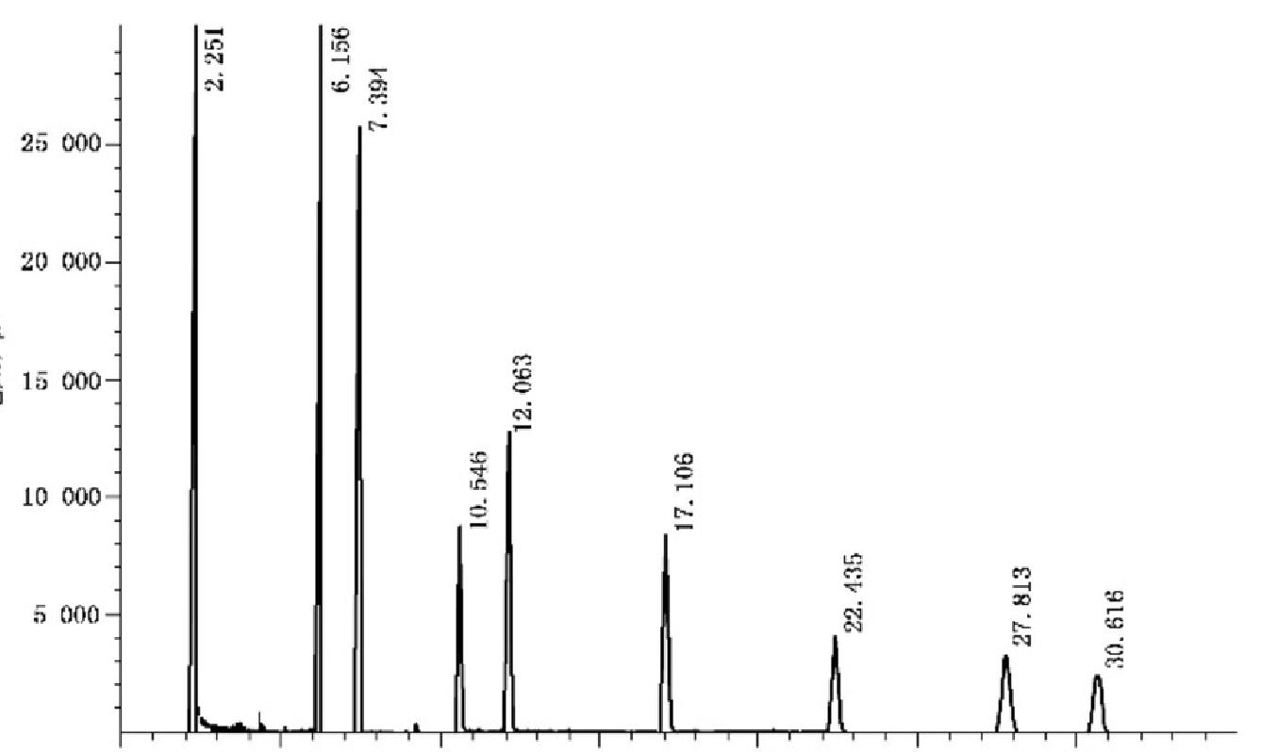

0

10

20

30

时间/min

图 1 滴滴涕、六六六标准物质色谱图

4.1.7 试验数据处理
4.1.7.1 定性分析
4.1.7.1.1 出峰顺序：a-666,y-666,β-666,6-666,p,p'-DDE,o,p'-DDT,p,p'-DDD,p,p'¹-DD1。
4.1.7.1.2 保留时间：a-666,6.156 min;y-666,7.394 min;β-666,10.546 min;δ-666,12.063 min;p,p'- DDE,17.106 min;o,p'-DDT,22.435 min;p,p'-DDD,27.813 min;p,p'-DDT,30.616 min。

4.1.7.2 定量分析

根据色谱峰的峰高或峰面积，在标准曲线上查出萃取液中被测组分的质量浓度，按式(1)计算水样

中被测组分的质量浓度：

式中：

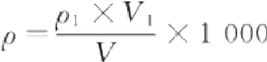

………… ……………

(1)

p —— 水样中各待测组分的质量浓度，单位为微克每升(μg/L)
p₁ —— 相当于标准曲线的质量浓度，单位为微克每毫升(pg/mL);
V₁ —— 萃取液总体积，单位为毫升(mL);
V —— 水样的体积，单位为毫升(mL);
1000——毫克每升与微克每升的换算系数。
滴滴涕和六六六总量分别为各单体量之和。

4.1.7.3 结果的表示

4.1.7.3.1 定性结果：根据标准色谱图中各组分的保留时间确定被测试样中的组分数目及组分名称。
4.1.7.3.2 定量结果：含量以微克每升(μg/L) 表示。

4.1.8 精密度和准确度

4个实验室测定添加六六六标准的水样(六六六的质量浓度为0.01μg/L～10μg/L 时),其相对标

GB/T 5750.9—2023

准偏差为2.5%～7.9%,其平均回收率为85.8%～108% 。 测定添加滴滴涕标准的水样(滴滴涕的质量
浓度为0.02μg/L～10μg/L 时),其相对标准偏差为3.2%～10%,其平均回收率为91.3%～102%

4.2 固相萃取气相色谱质谱法

按 GB/T 5750.8—2023 中15.1描述的方法测定。

5 六六六

毛细管柱气相色谱法：按4.1描述的方法测定。

6 林丹

6.1 毛细管柱气相色谱法

按4.1 描述的方法测定。

6.2 固相萃取气相色谱质谱法

按 GB/T 5750.8—2023 中15.1描述的方法测定。

7 对硫磷

7.1 毛细管柱气相色谱法

7.1.1 最低检测质量浓度

本方法最低检测质量分别为：敌敌畏，0.012 ng; 甲拌磷，0.025 ng; 内吸磷，0.025 ng; 乐果， 0.025ng; 甲基对硫磷，0.025 ng; 马拉硫磷，0.025 ng; 对硫磷，0.025 ng 。若取250 mL 水样萃取后测定， 则最低检测质量浓度分别为：敌敌畏，0.05μg/L; 甲拌磷，0.1μg/L; 内吸磷，0.1μg/L; 乐果，0.1μg/L;
甲基对硫磷，0.1μg/L; 马拉硫磷，0.1μg/L; 对硫磷，0.1μg/L。

7.1.2 原理

水中微量有机磷经二氯甲烷萃取、浓缩，定量注入色谱仪，各有机磷在色谱柱上逐一分离，依次在火 焰光度检测器富氢火焰中燃烧，发射出526 nm 波长的特征光。光强度与含磷量成正比，此特征光通过
滤光片，由光电倍增管检测进行定量分析。

7.1.3 试剂或材料

7.1.3.1 载气：氮气[g(N₂)≥99.999%]。
7.1.3.2 辅助气体：氢气、空气。
7.1.3.3 二氯甲烷(重蒸)。 7.1.3.4 丙酮。
7.1.3.5 无水硫酸钠。
7.1.3.6 标准储备溶液：将敌敌畏(C₄H₇Cl₂O₄P)、 甲 拌 磷(C₇H₇O₂PS₃ )、 内吸磷(CgHgO₃PS₂)
(E-059) 、乐果(C₅H₂NO₃PS₂) 、 甲基对硫磷(CgH₀NOsPS) (甲基 E-605) 、马拉硫磷(C₀HgO₅PS₂)
(4049)和对硫磷(C₀H₄NO₅PS)(E-605) 标准溶液用丙酮配制，其质量浓度：敌敌畏、甲拌磷、内吸磷 (内吸磷-S 和内吸磷-O 之和)、乐果、甲基对硫磷、马拉硫磷、对硫磷均为100μg/mL,0 ℃~4 ℃ 冷藏保

GB/T 5750.9—2023

存。或使用有证标准物质。
7.1.3.7 标准使用溶液：临用前吸取一定量的标准储备溶液用二氯甲烷稀释至质量浓度均为10μg/mL
的标准使用溶液。

7.1.4 仪器设备

7.1.4.1 气相色谱仪：火焰光度检测器，记录仪或工作站。
7.1.4.2 色谱柱：石英玻璃毛细管柱 DB-1701(30 m×0.32 mm,0.25 μm),或同等极性色谱柱。
7.1.4.3 微量注射器：10μL。
7.1.4.4 旋转蒸发器。
7.1.4.5 分液漏斗：500 mL。

7.1.5 样品

7.1.5.1 水样的采集和保存

水样采集于硬质磨口玻璃瓶中，0 ℃~4 ℃冷藏保存，保存时间为24 h。

7.1.5.2 水样的预处理

7.1.5.2.1 萃取：取250 mL 水样置于500 mL 分液漏斗中，用50 mL 二氯甲烷(重蒸)分两次萃取，合并 萃取液，用无水硫酸钠脱水。
7.1.5.2.2 浓缩：将7.1.5.2.1的样品萃取液于40 ℃~60 ℃水浴中减压浓缩至1.0 mL, 供分析用。

7.1.6 试验步骤

7.1.6.1 仪器参考条件

7.1.6.1.1 气化室温度：270 ℃。
7.1.6.1.2 柱温：程序升温，初温120℃,保持1 min, 以20℃/min 升至190 ℃,保持5 min。
7.1.6.1.3 检测器温度：270 ℃。
7.1.6.1.4 载气流量：氮气(30 mL/min); 尾吹气流量(15 mL/min); 氢气和空气根据所用仪器选择最 佳流量。

7.1.6.2 校准

7.1.6.2.1 定量分析中的校准方法：外标法。
7.1.6.2.2 标准样品使用次数：每次分析样品时，用标准使用溶液绘制标准曲线。
7.1.6.2.3 气相色谱法中使用标准样品的条件如下： a) 标准样品进样体积与试样的进样体积相同； b) 标准样品与试样尽可能同时分析。
7.1.6.2.4 标准曲线的绘制：取不同体积标准使用溶液，用二氯甲烷稀释成有机磷混合标准系列，各取 1 μL 注入气相色谱仪。以测得的峰高为纵坐标，质量浓度为横坐标，绘制标准曲线。

7.1.6.3 进样

7.1.6.3.1 进样方式：直接进样。
7.1.6.3.2 进样量：1 μL。
7.1.6.3.3 操作：用洁净微量注射器于待测样品中抽吸几次后，排出气泡，取所需体积迅速注射至色谱 仪中。
GB/T 5750.9—2023

7.1.6.4 记录

以标准样品核对，记录色谱峰高的保留时间及对应的化合物。
7.1.6.5 色谱图考察

标准物质色谱图，见图2。
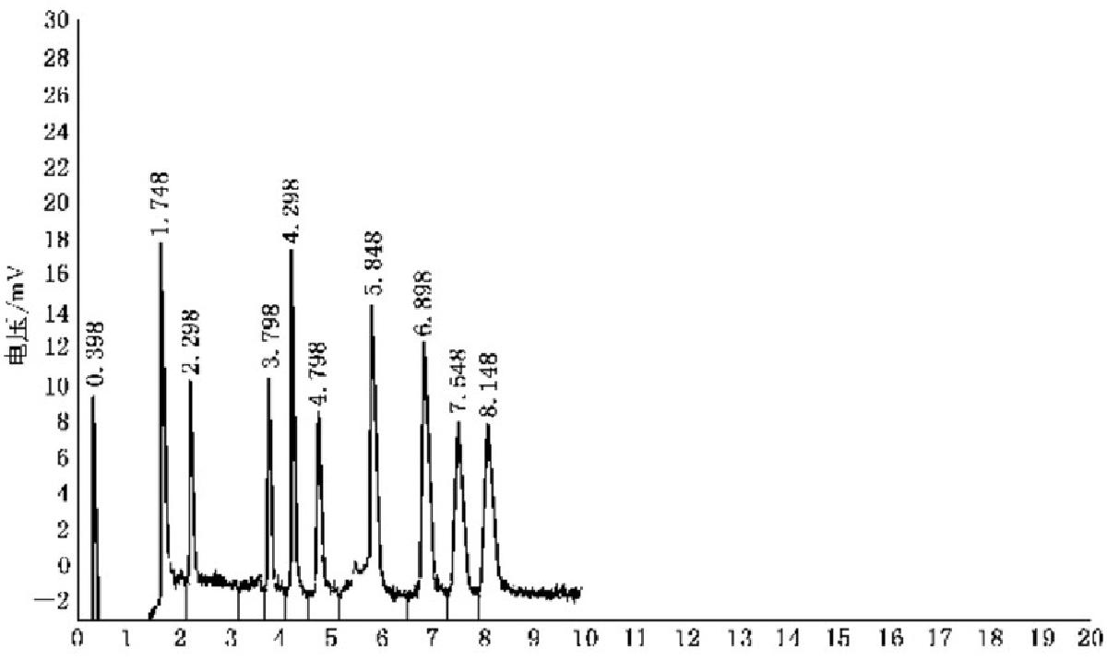
时问/min

图 2 有机磷农药标准物质色谱图

7.1.7 试验数据处理
7.1.7.1 定性分析

7.1.7.1.1 出峰顺序：敌敌畏，甲胺磷，乙酰甲胺磷，甲拌磷，乐果，内吸磷，甲基对硫磷，马拉硫磷和对
硫磷。
7.1.7.1.2 保留时间：敌敌畏，1.748 min; 甲胺磷2.298 min; 乙酰甲胺磷，3.798 min; 甲拌磷，4.298 min;
内吸磷，4.798 min; 乐果，5.848 min; 甲基对硫磷，6.898 min; 马拉硫磷，7.548 min; 对硫磷，8.148 min。

7.1.7.2 定量分析

根据样品的峰高或峰面积从标准曲线上查出萃取液中有机磷的质量浓度。按式(2)计算水样中有
机磷的质量浓度：
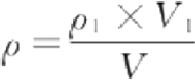 …………………… …(2)
式中：
p—— 水样中有机磷的质量浓度，单位为毫克每升(mg/L);
pt—— 从标准曲线上查出有机磷的质量浓度，单位为微克每毫升(μg/mL);
V₁—— 浓缩后的体积，单位为毫升(mL);
V 水样体积，单位为毫升(mL)。
7.1.7.3 结果表示

7.1.7.3.1 定性结果：根据标准色谱图中各组分保留时间确定被测水样中有机磷农药的种类。

GB/T 5750.9—2023

7.1.7.3.2 定量结果：按式(2)计算出水样中各组分的质量浓度，含量以毫克每升(mg/L) 表示。

7.1.8 精密度和准确度

4个实验室测定加标水样，有机磷各组分的加标回收的测定，分别加0.050 mg/L 、0.25 mg/L、
0.45 mg/L3 个质量浓度做加标回收试验，测定7次，测定结果为7次的平均值，结果见表1。

表 1 加标回收试验结果

组分 | 测定值/(mg/L)
组分 | 加标0.050 mg/L | 加标0.25 mg/L | 加标0.45 mg/L
敌敌畏 | 0.050 | 0.24 | 0.44
甲拌磷 | 0.041 | 0.20 | 0.40
内吸磷 | 0.042 | 0.20 | 0.38
乐果 | 0.045 | 0.21 | 0.41
甲基对硫磷 | 0.039 | 0.20 | 0.37
马拉硫磷 | 0.045 | 0.22 | 0.39
对硫磷 | 0.042 | 0.22 | 0.37

有机磷各组分的精密度及准确度，相对标准偏差分别为：敌敌畏：5.0%～6.1%;甲拌磷：5.8%~ 6.7%;内吸磷：5.9%～6.9%;乐果：5.4%～6.2%;甲基对硫磷：6.0%～6.4%;马拉硫磷：5.6%～6.3%; 对硫磷：5.5%～6.4%。平均回收率分别为：敌敌畏：98.3%;甲拌磷：83.5%;内吸磷：83.0%;乐果：
89.1%;甲基对硫磷：80.7%;马拉硫磷：88.5%;对硫磷：84.8%。结果见表2。

表 2 有机磷各组分的准确度及精密度测定

组分 | 加标量0.050 mg/L |  | 加标量0.25 mg/L |  | 加标量0.45 mg/L
组分 | 回收率/% | 相对标准偏差/% | 回收率/% | 相对标准偏差/% | 回收率/% | 相对标准偏差/%
敌敌畏 | 99.2 | 5.8 | 97.2 | 5.0 | 98.4 | 6.1
甲拌磷 | 82.8 | 6.3 | 79.2 | 5.8 | 88.4 | 6.7
内吸磷 | 83.6 | 6.9 | 80.8 | 6.1 | 84.7 | 5.9
乐果 | 90.1 | 6.2 | 85.2 | 5.4 | 92.0 | 6.0
甲基对硫磷 | 78.4 | 6.4 | 81.6 | 6.0 | 82.0 | 6.3
马拉硫磷 | 90.0 | 5.6 | 88.4 | 6.3 | 87.1 | 6.1
对硫磷 | 84.4 | 6.1 | 88.0 | 5.5 | 82.0 | 6.4

GB/T 5750.9—2023

7.1.9 干扰试验

试验结果表明，在上述试验条件下，氧化乐果对内吸磷的测定有干扰，久效磷、甲基毒死蜱对乐果的 测定有干扰，毒死蜱对甲基对硫磷的测定有干扰。如果上述几种干扰存在时，可以用 HP-1(30 m× 0.53 mm,2.65 μm)色谱柱进行确证(仪器条件：气化室温度270℃;柱温：程序升温，初温140℃,保持 1 min,以 1 0 ℃ /min 升至190 ℃,保持4 min, 以 5 ℃ /min 升至220 ℃,保持1 min; 检测器温度：
270 ℃;载气流量：氮气30 mL/min; 尾吹气流量15 mL/min)。
由于甲胺磷和乙酰甲胺磷在水中的溶解度大，直接用二氯甲烷提取时其回收率很低，故此方法不适
合于甲胺磷及乙酰甲胺磷的测定。

7.2 固相萃取气相色谱质谱法

按 GB/T 5750.8—2023 中15.1 描述的方法测定。

8 甲基对硫磷

8.1 毛细管柱气相色谱法

按7.1描述的方法测定。

8.2 固相萃取气相色谱质谱法

按 GB/T 5750.8—2023 中15.1 描述的方法测定。

8.3 液相色谱串联质谱法

8.3.1 最低检测质量浓度

本方法最低检测质量分别为：莠去津，0.002 ng; 呋喃丹，0.003 ng; 甲基对硫磷，0.004 ng 。取20 μL
水样直接进样测定时，最低检测质量浓度分别为：莠去津，0.10μg/L; 呋喃丹，0.15μg/L; 甲基对硫磷
0.20μg/L。
水中常见共存离子及化合物均不干扰该3种化合物的测定。
本方法仅用于生活饮用水的测定。

8.3.2 原理

水样经针式微孔滤膜过滤后直接进样，以液相色谱串联质谱的多反应监测(MKM) 万式检测生活
饮用水中呋喃丹、莠去津和甲基对硫磷3种农药，外标法定量。

8.3.3 试剂

除非另有说明，本方法所用试剂均为分析纯，实验用水为GB/T 6682 规定的一级水。
8.3.3.1 甲酸溶液[φ(HCOOH)=0.1%]: 取 1 mL 甲 酸(p₂o=1.22 g/mL,色谱纯),纯水稀释至
1000 mL。
8.3.3.2 甲醇(CH₃OH): 色谱纯。
8.3.3.3 乙腈(CH₃CN): 色谱纯。
8.3.3.4 硫代硫酸钠。
8.3.3.5 标准物质：呋喃丹(C₁₂H₁₅NO₃) 、 莠去津(C₈H₁₄ClN₃) 和甲基对硫磷(C 。H₀NO₃PS),w≥99% 。 或
使用有证标准物质。

GB/T 5750.9—2023

8.3.3.6 呋喃丹、莠去津和甲基对硫磷3种农药标准储备溶液(p=1000 mg/L):准确称取呋喃丹、莠去 津和甲基对硫磷3种农药标准物质0.0100 g, 分别用甲醇溶解并定容至10 mL, 置—20 ℃冰箱中，可保
存1年。
8.3.3.7 呋喃丹、莠去津和甲基对硫磷3种农药中间溶液(p=100 mg/L):移取呋喃丹、莠去津和甲基
对硫磷3种农药标准储备溶液1.00 mL, 分别加甲醇稀释至10 mL, 置—20 ℃冰箱中，可保存1年。
8.3.3.8 呋喃丹、莠去津和甲基对硫磷3种农药混合使用溶液(p=1.0 mg/L):移取呋喃丹、莠去津和甲
基对硫磷3种农药中间溶液各0.10 mL, 用甲酸溶液[φ(HCOOH)=0.1%] 稀释至10 mL 。 现用现配。

8.3.4 仪器设备

8.3.4.1 液相色谱串联质谱仪：带电喷雾离子源。
8.3.4.2 色谱柱：Ci₈ 柱(2.1 mm×150 mm,5 μm)或等效色谱柱。
8.3.4.3 天平：分辨力不低于0.01 mg。
8.3.4.4 微孔滤膜：0.22μm, 水系。

8.3.5 样品

8.3.5.1 水样的采集和保存

用硬质磨口玻璃瓶采集水样，当有余氯存在时，加入硫代硫酸钠，使硫代硫酸钠在水样中质量浓度
为100 mg/L, 混匀以消除余氯影响，0 ℃~4 ℃冷藏避光保存，保存时间为24 h。

8.3.5.2 水样的预处理

洁净的水样过0.22μm水系微孔滤膜后测定，浑浊的水样经定性滤纸过滤后再经0.22 μm 水系微
孔滤膜过滤后测定。

8.3.6 试验步骤

8.3.6.1 色谱参考条件

8.3.6.1.1 流动相：乙腈+甲酸溶液[g(HCOOH)=0.1%]= 60+ 40,等度洗脱。
8.3.6.1.2 流速：0.3 mL/min。
8.3.6.1.3 进样体积：20μL。
8.3.6.1.4 柱温：30 ℃。

8.3.6.2 质谱参考条件

8.3.6.2.1 三重四极杆串联质谱仪检测方式：多反应监测(MRM)。
8.3.6.2.2 电离方式：正离子电喷雾电离源(ESI+)。
8.3.6.2.3 喷雾电压：5500 V。
8.3.6.2.4 离子源温度：600 ℃。
8.3.6.2.5 气帘气压力：206.8 kPa(30 psi)。
8.3.6.2.6 碰撞气流速：中等。
8.3.6.2.7 喷雾气压力：334.8 kPa(50 psi)。
8.3.6.2.8 辅助加热气压力：413.7 kPa(60 psi)。
8.3.6.2.9 入口电压：10 V。
8.3.6.2.10 驻留时间：100 ms。
8.3.6.2.11 母离子、子离子、去簇电压、碰撞能量和碰撞池电压见表3。

GB/T 5750.9—2023

表3 3种农药的母离子、子离子、去簇电压、碰撞能量和碰撞池电压

化合物 | 母离子(m/z) | 子离子(m/z) | 去簇电压/V | 碰撞能量/eV | 碰撞池电压/V
莠去津 | 216.1 | 174.0⁴ | 100 | 25 | 11
莠去津 | 216.1 | 104.0 | 100 | 39 | 11
呋喃丹 | 222.1 | 123.0* | 90 | 29 | 10
呋喃丹 | 222.1 | 165.1 | 90 | 17 | 10
甲基对硫磷 | 264.0 | 232.0* | 80 | 22 | 15
甲基对硫磷 | 264.0 | 125.0 | 80 | 23 | 15
“定量离子。

8.3.6.3 校准

8.3.6.3.1 定量分析中的校准方法：外标法。
8.3.6.3.2 标准溶液使用次数：每次分析样品时，用标准使用溶液绘制标准曲线。
8.3.6.3.3 标准曲线的绘制：分别移取5.00 μL、20.0 μL、50.0μL、100.0μL、200.0 μL 和500.0 μL 呋喃 丹、莠去津和甲基对硫磷3种农药混合使用溶液于6个10 mL 容量瓶中，纯水稀释至刻度。标准系列 溶液中呋喃丹、莠去津和甲基对硫磷3种农药的质量浓度分别为0.50μg/L 、2.0 μg/L 、5.0μg/L 、 10.0μg/L、20.0μg/L 和50.0μg/L 。 各取20 μL 分别注入液相色谱串联质谱系统，测定相应的呋喃丹、 莠去津和甲基对硫磷3种农药的峰面积，以标准系列中呋喃丹、莠去津和甲基对硫磷3种农药的质量浓
度为横坐标，以对应3种农药定量离子的峰面积为纵坐标，绘制标准曲线。

8.3.6.4 进样

8.3.6.4.1 方式：直接进样。
8.3.6.4.2 进样量：20μL。

8.3.6.5 记录

以标准样品核对，记录各质谱离子峰的保留时间及对应的化合物。

8.3.6.6 色谱和质谱图考察

各标准物质的选择离子流图和碎片离子质谱图，见图3和图4。

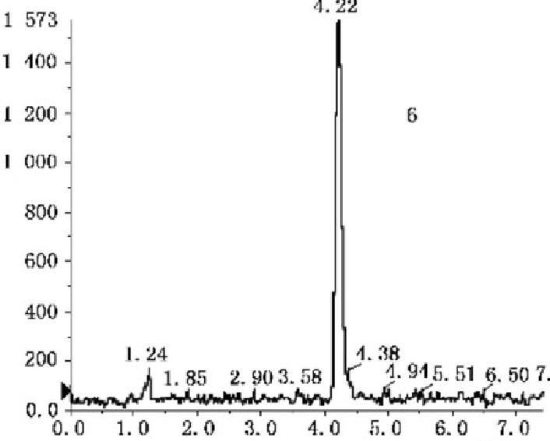
GB/T 5750.9—2023
信 号 强 度 / c p s

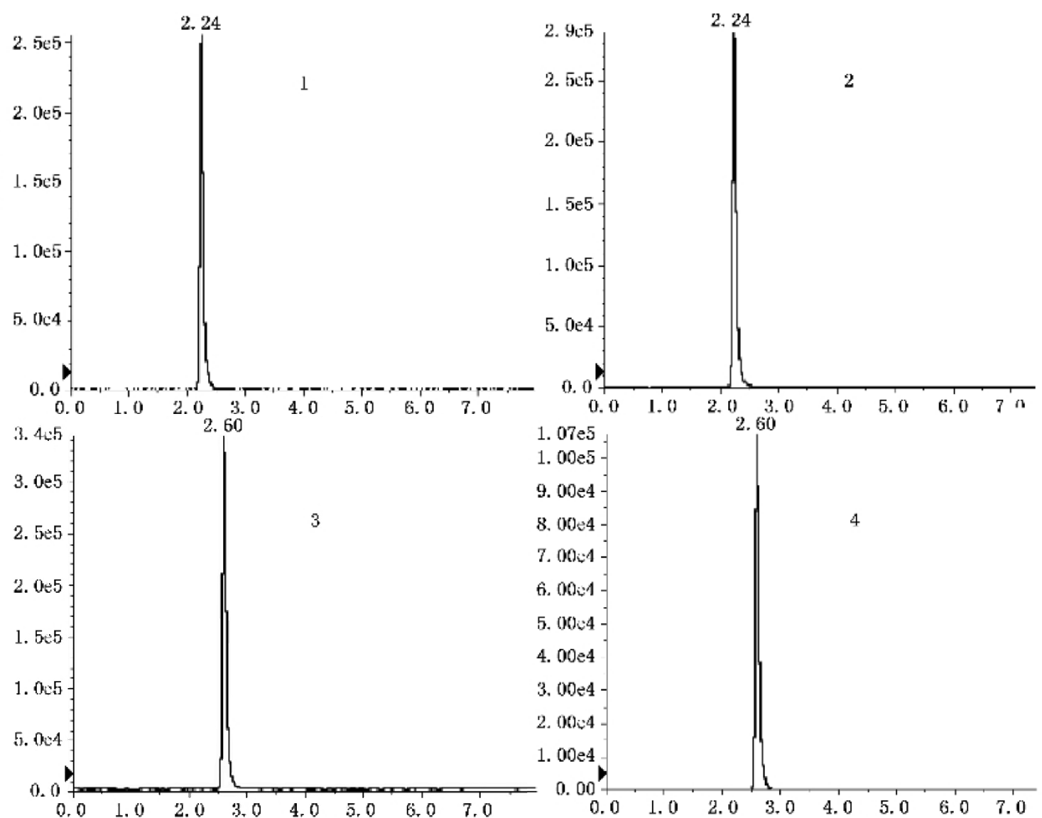
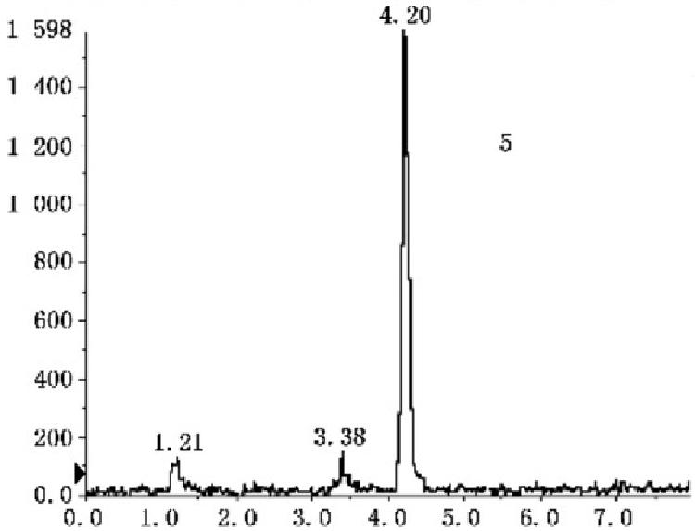
时间/min
标引序号说明：
1——呋喃丹m/z222.1/123.0 选择离子流图；
2——呋喃丹 m/z222.1/165.1 选择离子流图；
3——莠去津m/z216.1/174.0 选择离子流图；
4——莠去津m/z216.1/104.0 选择离子流图；
5—-甲基对硫磷m/z264.0/232.0 选择离子流图；
6——甲基对硫磷 m/z264.0/125.0 选择离子流图。

图 3 呋喃丹、莠去津和甲基对硫磷的选择离子流图

GB/T 5750.9—2023
信 号 强 度 / c p s

9.7e6
123.1

1
9.0c6- 8.0c6 ·
7.0e6
6.0c6 · 5.0c6- 4.0e6- 3.0e6-
2.0c6
165.1

1.0ch- 55.1 137.1
0.0H 58.2 9LL 119,1 147.1 50 60 70 80 9() 100 110 120 130 140 150 160 170180190200210220230
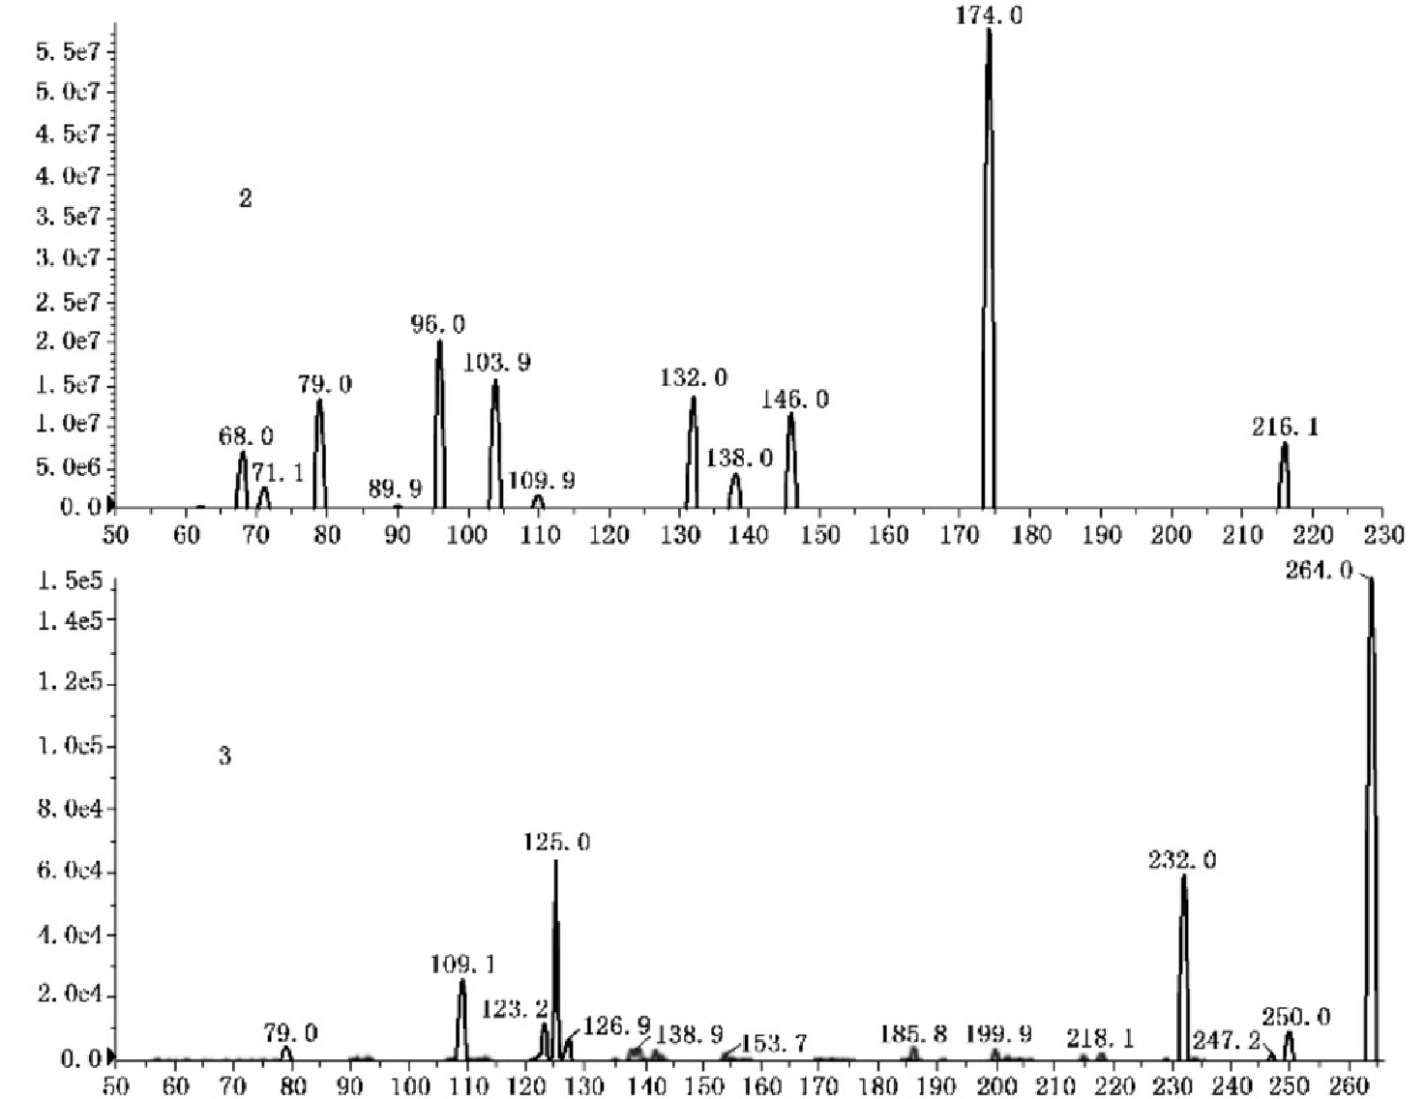
质荷比/(m/=,Da)
90
标引序号说明：
1——呋喃丹；
2 — - 莠去津；
3——甲基对硫磷。

图 4 呋喃丹、莠去津和甲基对硫磷的碎片离子质谱图

8.3.7 试验数据处理
8.3.7.1 定性分析

8.3.7.1.1 定性要求：根据3种农药(莠去津、呋喃丹和甲基对硫磷)各个碎片离子的丰度比及保留时间 定性，要求所检测的3种农药色谱峰信噪比(S/N) 大于3,被测试样中目标化合物的保留时间与标准溶 液中目标化合物的保留时间一致，同时被测试样中目标化合物的相应监测离子丰度比与标准溶液中目
标化合物的色谱峰丰度比一致，允许的偏差见表4。

GB/T 5750.9—2023

表 4 定性测定时相对离子丰度的最大允许偏差

相 对 离 子 丰 度 / % | 相 对 标 准 偏 差 / %
>50 | ±20
>20～50 | 士25
>10～20 | ±30
≤10 | 士50

8.3.7.1.2 保留时间：呋喃丹，2.24 min; 莠去津，2.60 min; 甲基对硫磷，4.21 min。
8.3.7.2 定量分析

以3种农药(莠去津、呋喃丹和甲基对硫磷)定量离子峰面积对应标准曲线中查得的含量作为定量
结果。

8.3.7.3 结果的表示

8.3.7.3.1 定性结果：根据标准多反应监测质谱图各组分的碎片离子对和保留时间确定组分名称。
8.3.7.3.2 定量结果：含量以微克每升(μg/L) 表示。

8.3.8 精密度和准确度

4个实验室向自来水中加入3种农药的质量浓度均为0.50μg/L,10.0μg/L 和50.0μg/L 时，日内 重复测定的相对标准偏差莠去津为3.3%～4.9%,2.1%～4.4%,1.2%～2.4%;呋喃丹为3.0%～4.8%, 2.3%～2.9%,1.2%～2.3%;甲基对硫磷为4.3%～4.5%,3.1%～4.0%,2.2%～2.8%。10 天内日间重 复测定的相对标准偏差莠去津为3.8%～4.8%,3.7%～4.6%,2.9%～4.1%;呋喃丹为3.6%～4.7%,
3.1%～3.9%,2.7%～3.9%;甲基对硫磷为3.7%～4.7%,2.4%～3.8%,2.1%～3.5%。
4个实验室向自来水中加入0.50μg/L、10.0μg/L和50.0μg/L 的3种农药标准，平均回收率莠去 津为92 .2%～96 .8%,96 . 1%～102%,95 .4%～98 .2%;呋喃丹为91 .0%～97 .8%,95 . 3%～102%,
93.2%～99.6%;甲基对硫磷为96.2%～99.8%,94.0%～98.0%,97.8%～103%。

9 内吸磷

毛细管柱气相色谱法：按7.1描述的方法测定。

10 马拉硫磷

10.1 毛细管柱气相色谱法

按7.1描述的方法测定。

10.2 固相萃取气相色谱质谱法

按 GB/T5750.8—2023 中15.1描述的方法测定。

GB/T 5750.9—2023

11 乐果

11.1 毛细管柱气相色谱法

按7.1 描述的方法测定。

11.2 固相萃取气相色谱质谱法

按 GB/T 5750.8—2023中15.1描述的方法测定。

12 百菌清

12.1 固相萃取气相色谱质谱法

按 GB/T 5750.8—2023中15.1描述的方法测定。

12.2 毛细管柱气相色谱法

12.2.1 最低检测质量浓度

本方法最低检测质量为0.006 ng, 若取500 mL 水样经过处理后测定，则最低检测质量浓度
为0.12 μg/L。
本方法仅用于生活饮用水的测定。

12.2.2 原理

生活饮用水中的百菌清经过有机溶剂萃取后，进入色谱柱进行分离，用具有电子捕获检测器的气相
色谱仪测定，以保留时间定性，外标法定量。

12.2.3 试剂或材料

12.2.3.1 载气：高纯氮气[φ≥99.999%]。
12.2.3.2 石油醚：沸程60 ℃~90 ℃,用全玻璃蒸馏器重蒸馏，直至色谱图上不出现干扰峰。
12.2.3.3 苯：色谱纯，用全玻璃蒸馏器重蒸馏，直至色谱图上不出现干扰峰。
12.2.3.4 无水硫酸钠：经过350 ℃烘烤4 h, 储存于密闭容器中。
12.2.3.5 标准物质：百菌清，w[C₆(CN)₂Cl]≥98% 。 或使用有证标准物质。
12.2.3.6 百菌清标准储备溶液{p[C₆(CN)₂Cl]=1.00mg/mL}: 称取0.0500g 百菌清标准物质，以少 量苯溶解后，于50 mL 容量瓶中，用石油醚定容，此溶液p[C₆(CN)₂Cl₁]=1.00 mg/mL。
12.2.3.7 百菌清标准使用溶液{p[C₆(CN)₂Cl₄]=10.00μg/mL}: 将百菌清标准储备溶液用石油醚稀
释100倍，加以配制。现用现配。

12.2.4 仪器设备

12.2.4.1 气相色谱仪：配有电子捕获检测器。
12.2.4.2 色谱柱：DB-1701 石英毛细管柱(30 m×0.32 mm,0.250 μm)或等效色谱柱。
12.2.4.3 微量注射器：5μL.
12.2.4.4 旋转蒸发器。
12.2.4.5 天平：分辨力不低于0.1 mg。
12.2.4.6 分液漏斗：1000 mL。

GB/T 5750.9—2023

12.2.4.7 容量瓶：50 mL。

12.2.5 样品

12.2.5.1 水样的采集和保存

用磨口玻璃瓶采集水样。水样采集后应该尽快进行萃取处理，当天不能处理时，要置于0℃~4 ℃
冷藏保存，尽快分析。

12.2.5.2 水样的预处理

取500 mL 水样于分液漏斗中，用20.0 mL 石油醚，分两次萃取，每次充分振摇3 min, 静置分层去 水相后，合并石油醚萃取液经无水硫酸钠脱水，浓缩至10.0 mL 供测定用。同时用纯水按水样方法操
作，做空白试验，空白色谱图不得检出干扰峰。

12.2.6 试验步骤

12.2.6.1 仪器参考条件

12.2.6.1.1 气化室进样口温度：300 ℃。
12.2.6.1.2 检测器温度：300 ℃。
12.2.6.1.3 柱温：210 ℃。
12.2.6.1.4 载气压力：68.95 kPa(10 psi)。
12.2.6.1.5 进样方式：分流进样或者无分流进样。
12.2.6.1.6 分流比：10:1(可以根据仪器响应信号适当调整分流比)。

12.2.6.2 校准

12.2.6.2.1 定量分析中的校准方法：外标法。
12.2.6.2.2 标准溶液使用次数：每次分析样品时，用标准使用溶液绘制标准曲线。
12.2.6.2.3 标准曲线的绘制：临用时用石油醚稀释百菌清标准使用溶液配制成0μg/mL 、0.05μg/mL、
0.10μg/mL、0.50μg/mL、1.00μg/mL 和2.00μg/mL 的百菌清标准系列。准确吸取1μL 注入色谱 仪，按12.2.6.1的条件测定，以百菌清质量浓度为横坐标，相应的峰高或峰面积为纵坐标，绘制标准
曲线。

12.2.6.3 进样

12.2.6.3.1 进样方式：直接进样。
12.2.6.3.2 进样量：1μL。
12.2.6.3.3 操作：用洁净微量注射器取待测样品1μL 迅速注入色谱仪中进行分析。

12.2.6.4 记录

以标准样品核对，记录色谱峰的保留时间及对应的化合物。

12.2.6.5 色谱图考察

标准物质色谱图，见图5。
GB/T 5750.9—2023
响 应 低 ; 1 切

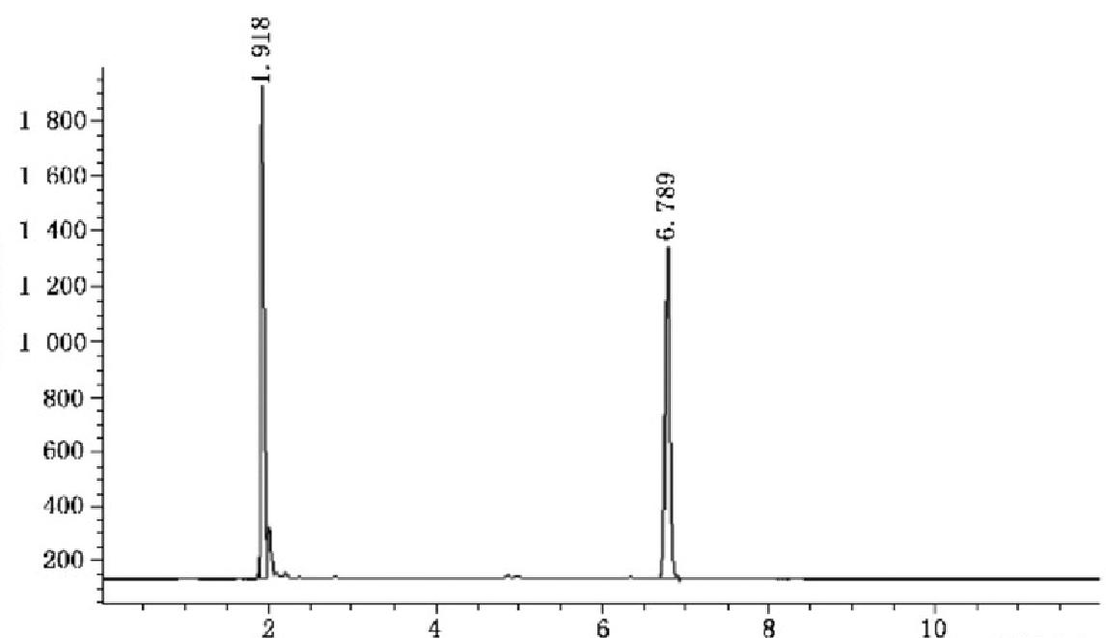
时问/min

图 5 百菌清标准物质色谱图

12.2.7 试验数据处理
12.2.7.1 定性分析

百菌清保留时间为6.789 min。
12.2.7.2 定量分析

根据样品的峰高(或峰面积),通过校准曲线查出样品中百菌清的质量浓度，按式(3)进行计算：
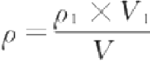 …………… … …(3 )
式中：
。 ——水样中百菌清的质量浓度，单位为毫克每升(mg/L)
p₁—— 从标准曲线上查出百菌清的质量浓度，单位为微克每毫升(μg/mL);
V₁—— 浓缩后萃取液的体积，单位为毫升(mL);
V ——水样体积，单位为毫升(mL)。

12.2.7.3 结果的表示

12.2.7.3.1 定性结果：根据标准色谱图中组分的保留时间确定组分名称。
12.2.7.3.2 定量结果：含量以毫克每升(mg/L) 表示。

12.2.8 精密度和准确度

3个实验室测定加标百菌清质量浓度为5μg/L、15μg/L 和30μg/L 的生活饮用水，相对标准偏差
为1 .4%～5 .0%,回收率为90 .0%～104%,批内相对标准偏差低于5%。

13 甲萘威

13.1 高效液相色谱法——紫外检测器

13.1.1 最低检测质量浓度

本方法最低检测质量为2 ng, 若取100 mL 水样测定，则最低检测质量浓度为0.01 mg/L。

GB/T 5750.9—2023

13.1.2 原理

水中甲萘威经有机溶剂萃取浓缩后，用高效液相色谱柱分离，根据保留时间定性，外标法定量。

13.1.3 试剂

13.1.3.1 甲醇：色谱纯，使用前经过滤脱气处理。
13.1.3.2 无水乙醇：使用前用0.45μm 滤膜过滤。
13.1.3.3 二氯甲烷：使用前用0.45μm 滤膜过滤。
13.1.3.4 去离子纯水。
13.1.3.5 磷酸(pzo=1.69 g/mL)。
13.1.3.6 标准物质：甲萘威(Ci₂H₁NO₂), 纯品。或使用有证标准物质。
13.1.3.7 甲萘威标准储备溶液[p(C₂H₁NO₂)=1mg/mL]: 称取0.0500 g 甲萘威用无水乙醇溶解，
于50 mL 容量瓶稀释至刻度。0 ℃~4 ℃冷藏保存。
13.1.3.8 甲萘威标准使用溶液：吸取2.50 mL 甲萘威标准储备溶液，用无水乙醇定容至50 mL, 此溶液
p(C₂H₁NO₂)=50μg/mL 。 现用现配。

13.1.4 仪器设备

13.1.4.1 高效液相色谱仪：配有紫外检测器，记录仪或工作站。
13.1.4.2 色谱柱：Ci₈ 柱，长250 mm, 内径3.9 mm, 或等效色谱柱。
13.1.4.3 微量注射器：10 μL。
13.1.4.4 分液漏斗：250 mL。 13.1.4.5 浓缩瓶。
13.1.4.6 过滤脱气装置。

13.1.5 样品

13.1.5.1 水样的稳定性

水样自然放置时甲萘威易分解。

13.1.5.2 水样的采集和保存

用玻璃磨口瓶采集水样，于样品中滴加磷酸调节pH 为3,尽快分析。

13.1.5.3 水样的预处理

13.1.5.3.1 萃取：将水样经0.45μm 滤膜过滤后，取100 mL 于分液漏斗中，用15 mL 二氯甲烷分两次 萃取，第一次10 mL, 第二次5 mL, 每次振摇约5 min, 静置分层将萃取液移至浓缩瓶中。
13.1.5.3.2 浓缩：合并两次萃取液于45℃~50 ℃的水浴上挥干溶剂。加入5.0 mL 无水乙醇摇匀
待测。
13.1.5.3.3 如水样中甲萘威质量浓度大于0.75 mg/L 时，可将水样过滤后直接进行测定。

13.1.6 试验步骤

13.1.6.1 仪器参考条件

13.1.6.1.1 检测波长：280 nm。
13.1.6.1.2 流动相：甲醇+纯水=3+2。

GB/T 5750.9—2023
响应值

13.1.6.1.3 流速：1.0 mL/min。
13.1.6.1.4 温度：室温。

13.1.6.2 校准

13.1.6.2.1 定量分析中的校准方法：外标法。
13.1.6.2.2 标准样品使用次数：每次分析样品时，用标准使用溶液绘制标准曲线。
13.1.6.2.3 液相色谱法中使用标准样品的条件如下： a) 标准样品进样体积与试样进样体积相同；
b) 标准样品与试样尽可能同时进样分析。
13.1.6.2.4 标准曲线绘制：吸取甲萘威标准使用溶液以无水乙醇稀释，配成质量浓度为0μg/mL, 0.20 μg/mL 、0.50μg/mL 、1.0 μg/mL 、2.0μg/mL 、5.0μg/mL 、10μg/mL 、15μg/mL 的甲萘威标准系 列，各取10 μL 注入高效液相色谱仪分析。以峰高或峰面积为纵坐标，质量浓度为横坐标，绘制标准
曲线。

13.1.6.3 进样

13.1.6.3.1 进样方式：直接进样。
13.1.6.3.2 进样量：10μL。
13.1.6.3.3 操作：用洁净微量注射器于待测样品中抽吸几次后，排出气泡，取10μL 注入高效液相色谱
仪中。

13.1.6.4 记录

以标样核对，记录色谱峰的保留时间及对应的化合物。

13.1.6.5 色谱图考察

标准物质色谱图，见图6。
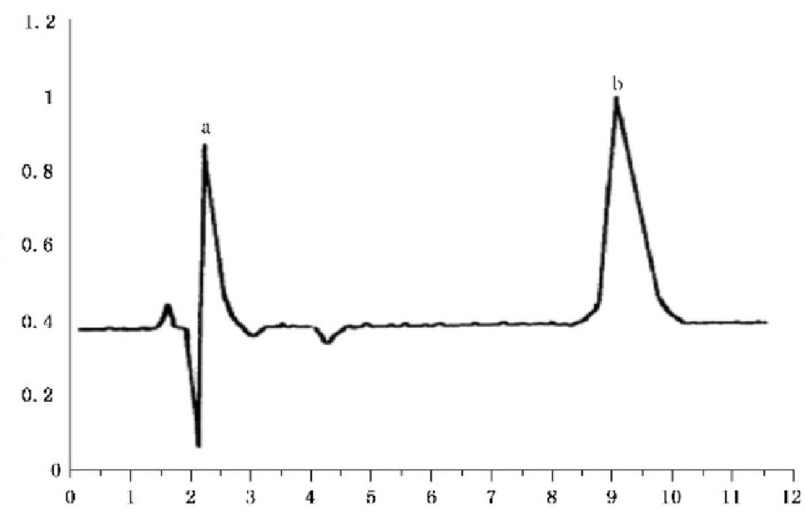
时 间 /min
说明：
a—- 溶剂；
b—— 甲萘威。

图 6 甲萘威标准物质色谱图
GB/T 5750.9—2023

13.1.7 试验数据处理
13.1.7.1 定性分析

13.1.7.1.1 出峰顺序：溶剂，甲萘威。
13.1.7.1.2 保留时间：甲萘威，9.067 min。
13.1.7.2 定量分析

根据样品的峰高或峰面积从标准曲线上查出甲萘威的质量浓度，按式(4)进行计算：
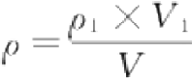 ………… … … …(4 )
式中：
p—— 水样中甲萘威的质量浓度，单位为毫克每升(mg/L);
pt—— 从标准曲线上查出甲萘威的质量浓度，单位为微克每毫升(μg/mL);
V₁—— 萃取液浓缩后体积，单位为毫升(mL);
V—— 水样体积，单位为毫升(mL)。

13.1.7.3 结果的表示

13.1.7.3.1 定性结果：根据标准色谱图中组分的保留时间，确定被测组分的名称。
13.1.7.3.2 定量结果：含量以毫克每升(mg/L) 表示。

13.1.8 精密度和准确度

5个实验室进行加标测定，加标量为5.0μg～10.0 μg时，相对标准偏差范围为2.0%～5.9%,平均 回收率范围为93.0%～98.0%;加标量为20μg～50μg时，相对标准偏差范围为2.3%～5.2%,平均回
收率范围为95.0%～98.0%。

13.2 分光光度法

13.2.1 最低检测质量浓度

本方法最低检测质量为2.0μg,若取100 mL水样，则最低检测质量浓度为0.02 mg/L。
水中存在1-萘酚及着色成分时对测定有干扰，可通过碱性水解的测定值减去弱酸稀释的测定值加
以扣除。余氯对测定有明显干扰可加入抗坏血酸消除，乐果、马拉硫磷等对测定有一定的负干扰。

13.2.2 原理

水样中甲萘威在碱性条件下分解为1-萘酚，调节溶液 pH 至酸性的条件，1-萘酚与对硝基氟硼化重
氮盐进行偶合反应，生成橙色化合物，用分光光度仪于475 nm 测定。

13.2.3 试 剂

13.2.3.1 乙酸钠。
13.2.3.2 二氯甲烷。
13.2.3.3 丙酮。
13.2.3.4 氢氧化钠溶液(80 g/L): 称 取 8 g 氢氧化钠溶液溶于100 mL 纯水中。
13.2.3.5 乙酸钠-乙酸缓冲溶液：取5.0 mL 乙酸钠溶液[c(CH₃COONa)=2 mol/L]与50 mL 的乙酸
溶液[c(CH₃COOH)=2 mol/L],混匀。

GB/T 5750.9—2023

13.2.3.6 甲萘威标准储备溶液[p(C₂H₁NO₂)=100μg/mL]: 称取0.0250g 甲萘威纯品，用丙酮溶解 并定容至250 mL, 密封于0℃~4 ℃冷藏保存。或使用有证标准物质。
13.2.3.7 甲萘威标准使用溶液：临用时取1.00 mL 标准储备溶液，用纯水定容至100 mL, 此溶液 p(C₁₂H₁NO₂)=1μg/mL 。 室温下可使用一天。
13.2.3.8 冰乙酸(p2o=1.06 g/mL)+乙 醇[g(C₂H₅OH)=95%] 溶液(1+4)。
13.2.3.9 对硝基氟硼化重氮盐(C;H₄BF₄N₃O₂) 显色溶液：称取0.025 g 对硝基氟硼化重氮盐，溶于 25 mL 冰乙酸-乙醇溶液中，静置片刻，取上清溶液使用(因重氮盐易分解，需现用现配)。
13.2.3.10 磷酸-冰乙酸溶液(0.2%):吸取1 mL 磷酸(pzo=1.69 g/mL),用冰乙酸(p2o=1.06 g/mL)稀 释至500 mL。

13.2.4 仪器设备

13.2.4.1 比色管：25 mL。
13.2.4.2 分液漏斗：250 mL。 13.2.4.3 水浴锅。
13.2.4.4 分光光度计。 13.2.4.5 秒表。

13.2.5 试验步骤

13.2.5.1 水样的预处理

13.2.5.1.1 若水样中甲萘威含量低于0.1 mg/L, 需先行萃取浓缩。
13.2.5.1.2 萃取：取100 mL 水样置于250 mL 分液漏斗中，加入5 g 乙酸钠，振摇溶解，加入5.00 mL 二 氯甲烷振摇30 s, 静置分层后，将二氯甲烷放入25 mL 比色管中，然后用5.00 mL 二氯甲烷再萃取一
次，合并两次萃取液。
13.2.5.1.3 浓缩：将萃取液置于50 ℃~60 ℃水浴中，将二氯甲烷蒸干，取出烧杯，放冷，沿四壁加入
1 mL丙酮，再用少量水洗涤烧杯，洗涤剂合并于25 mL 比色管中，用纯水稀释至10 mL, 备用。

13.2.5.2 碱性水解

吸取10.0 mL 水样于25 mL 比色管中，然后加入1.0 mL 氢氧化钠溶液(80 g/L), 放置2 min 后加
入2.0 mL 磷酸-冰乙酸溶液(0.2%)混匀。

13.2.5.3 弱酸性稀释

另取10.0 mL 水样于25 mL 比色管中，加入3.0 mL 乙酸钠-乙酸缓冲溶液，混匀。

13.2.5.4 标准曲线的制备

吸取0 mL 、2.0 mL 、4.0 mL 、6.0 mL 、8.0 mL 和10.0 mL 甲萘威标准使用溶液于25 mL 比色管中， 加入纯水至10 mL, 然后加入1.0 mL 氢氧化钠溶液(80 g/L) 混匀。

13.2.5.5 标准曲线的绘制

分别向上述13.2.5.2、13.2.5.3和13.2.5.4比色管中加入10 mL 对硝基氟硼化重氮盐显色溶液，混 匀，于10 min 内在475 nm 处比色测定，以吸光度为纵坐标，质量浓度为横坐标，绘制标准曲线，从标准
曲线上查出样品中甲萘威的含量。
GB/T 5750.9—2023

13.2.6 试验数据处理

水样中甲萘威的质量浓度按式(5)计算：

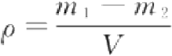
式中：
p—— 水样中甲萘威的质量浓度，单位为毫克每升(mg/L);
m₁—— 通过碱性水解测出的甲萘威的质量，单位为微克(μg);
m₂—— 通过弱酸性稀释测出的甲萘威的质量，单位为微克(μg);
V—— 水样体积，单位为毫升(mL)。

……………

………(5 )

13.2.7 精密度和准确度

6个实验室测定0.10 mg/L 、0.50 mg/L 、1.0 mg/L甲萘威，相对标准偏差范围分别为0.40%～4.2%, 1.1%～3.2%及6.5%～9.2%。6个实验室加标质量浓度0.10 mg/L 时，平均回收率为94.0%～98.6%;加 标质量浓度0.40 mg/L～1.0 mg/L时，平均回收率为95.1%～102%;加标质量浓度4.0 mg/L～8.0 mg/L时 ，
平均回收率为98.0%。

13.3 高效液相色谱法—— 荧光检测器
按18.1描述的方法测定。

13.4 液相色谱串联质谱法

13.4.1 最低检测质量浓度

本方法对灭草松、2,4-滴、呋喃丹、甲萘威、莠去津和五氯酚的最低检测质量浓度均为0.0005 mg/L。
本方法仅用于生活饮用水的测定。

13.4.2 原 理

调节水样至 pH≤2, 用反相固相萃取柱富集，丙酮洗脱目标物，浓缩定容后经液相色谱串联质谱法 测定，基质匹配外标法定量。检测仪器灵敏度满足最低检测质量浓度0.0005 mg/L 时，水样经微孔滤
膜过滤后直接上机测定，外标法定量。

13.4.3 试剂或材料

除非另有说明，本方法所用试剂均为分析纯，实验用水为 GB/T 6682 规定的一级水。
13.4.3.1 甲醇：色谱纯。
13.4.3.2 丙酮：色谱纯。
13.4.3.3 盐酸：质量分数36.8%～38%。
13.4.3.4 抗坏血酸：优级纯。
13.4.3.5 乙酸铵(CH₃COONH₄): 色谱纯。
13.4.3.6 乙酸铵溶液(5 mmol/L): 称取0.385 g 乙酸铵加纯水溶解并稀释至1000 mL, 得 5 mmol/L
乙酸铵溶液。
13.4.3.7 标准物质：灭草松(C₀H₂N₂O₃S) 、2,4- 滴 (CgH;Cl₂O₃) 、 呋 喃 丹(C₂H₁₅NO₃) 、 甲 萘 威 (C₂H₁NO₂) 、 莠去津(CgH₁₄ClN₅) 和五氯酚(C₆HCl₅O), 纯度大于98.0%。或使用有证标准物质。
13.4.3.8 标准储备溶液[p=1.00 mg/mL]:准确称取灭草松、2,4-滴、呋喃丹、甲萘威、莠去津、五氯酚

GB/T 5750.9—2023

标准物质各10.0 mg, 分别溶于丙酮并定容到10 mL 。该溶液分别为6种农药的1000 μg/mL 储备溶
液，避光于0℃~4 ℃冷藏保存，有效期至少为6个月。
13.4.3.9 混合标准使用溶液[p=10.00μg/mL]: 准确吸取6种农药的标准储备液各0.1 mL 到1个10 mL 容量瓶中，用甲醇定容，该6种农药混合标准使用溶液质量浓度为10μg/mL。
13.4.3.10 固相萃取柱：反相 Cig固相萃取柱，或相当性能的固相萃取柱(填充量为60 mg, 容量为 3 mL),或与固相萃取装置配套的反相 Ci₈ 膜。
13.4.3.11 尼龙微孔滤膜：0.22μm。

13.4.4 仪器设备

13.4.4.1 液相色谱串联质谱仪：配有电喷雾离子源。
13.4.4.2 天平：分辨力不低于0.01 mg。
13.4.4.3 溶剂过滤器(配有玻璃纤维滤膜)。
13.4.4.4 固相萃取装置。
13.4.4.5 氮气吹干仪。
13.4.4.6 涡旋混合器。

13.4.5 样品

13.4.5.1 水样的采集

水样采集用玻璃瓶作容器。对于不含余氯的样品，无需额外添加保存剂。对于含余氯的样品，在瓶
中每升水样添加0.1 g 抗坏血酸。

13.4.5.2 水样的保存

用砂芯漏斗或溶剂过滤器(配有玻璃纤维滤膜)过滤样品，以除去悬浮物、沉淀、藻类及其他微生物。 向过滤后水样中加入0.2%(体积比)的盐酸酸化，使 pH≤2, 作为试样，做好标记，密封避光0℃~4 ℃
冷藏保存，保存时间为7 d。

13.4.5.3 水样的预处理

用3 mL 甲醇及3 mL 水活化固相萃取柱。根据测定仪器的灵敏度量取10.0 mL～200 mL 酸化 试样至固相萃取柱中，以1 mL/min 过柱富集，用3 mL 水淋洗，抽干，用6 mL 丙酮洗脱到试管中。 洗脱液于35℃下用氮气吹干，向试管中加入1.0 mL 水，漩涡溶解1 min, 尼龙微孔滤膜过滤，供仪器
测定。
仪器灵敏度满足最低定量浓度0.0005 mg/L 时，试样不需要富集，直接上机测定。

13.4.6 试验步骤

13.4.6.1 液相色谱参考条件

13.4.6.1.1 色谱柱：Cg 柱(2.1 mm×50 mm,1.7 μm)或等效色谱柱。
13.4.6.1.2 流动相及梯度洗脱条件见表5。
13.4.6.1.3 柱温：35℃。
13.4.6.1.4 进样量：5μL。

GB/T 5750.9—2023

表 5 流动相及梯度洗脱条件

时间/min | 流量/(mL/min) | 甲醇/% | 5 mmol/L乙酸铵溶液/%
0.0 | 0.25 | 10 | 90
0.5 | 0.25 | 10 | 90
4.5 | 0.25 | 75 | 25
4.6 | 0.25 | 95 | 5
5.5 | 0.25 | 95 | 5
5.6 | 0.25 | 10 | 90
8.0 | 0.25 | 10 | 90

13.4.6.2 质谱参考条件

13.4.6.2.1 13.4.6.2.2 13.4.6.2.3 13.4.6.2.4
13.4.6.2.5
13.4.6.2.6
见表6。

电离方式：电喷雾离子源，正离子和负离子模式。
毛细管电压：3.0 kV。
源温度：105℃。
脱溶剂气温度：350 ℃。
脱溶剂气流量：500 L/h。
质谱采集参数：多反应离子监测模式，离子及其对应的锥孔电压、碰撞能量及分段采集时间

表 6 质谱采集参数

化合物 | 电离方式 | 母离子(m/≈) | 锥孔电压/V | 子离子(m/z) | 碰撞能量/eV | 采集时间段/min
灭草松 | ESI— | 239.2 | 30 | 197.2  132.1" | 20 | 2.0～4.2
2,4-滴 | ESI— | 219.1 | 15 | 161.0*  125.0 | 10  25 | 2.0～4.2
呋喃丹 | ESI+ | 222.1 | 20 | 165.1"  123.0 | 12 | 4.2～5.0
甲萘威 | ESI+ | 202.1 | 15 | 145.1⁴  127.1 | 6  25 | 4.2～5.0
莠去津 | ESI+ | 216.1 | 30 | 174.0*  132.0 | 18  25 | 4.2～5.0
五氯酚 | ESI— | 263.0  265.0  267.0  269.0 | 30 | 263.0  265.0⁴  267.0  269.0 | 1 | 5.0～5.5
定量子离子。

GB/T 5750.9—2023

13.4.6.3 校准

13.4.6.3.1 定量分析中的校准方法：前处理用反相固相萃取柱富集时，采用基质匹配外标法定量。水 样经微孔滤膜过滤后直接测定时，采用外标法定量。
13.4.6.3.2 标准曲线绘制：取实验纯水进行样品处理。以固相萃取柱富集10倍后进样为例，用所得的 样品溶液将混合标准使用溶液逐级稀释得到5μg/L 、20μg/L 、50μg/L 、200 μg/L 、500 μg/L 的标准工 作液系列。如直接进样，用实验纯水逐级稀释配制得到0.5μg/L 、2μg/L 、5μg/L 、20μg/L 、50μg/L 的
标准工作液系列。以峰面积为纵坐标，质量浓度为横坐标，绘制标准曲线。

13.4.6.4 色谱图

各待测物的多反应监测质量色谱图，见图7。

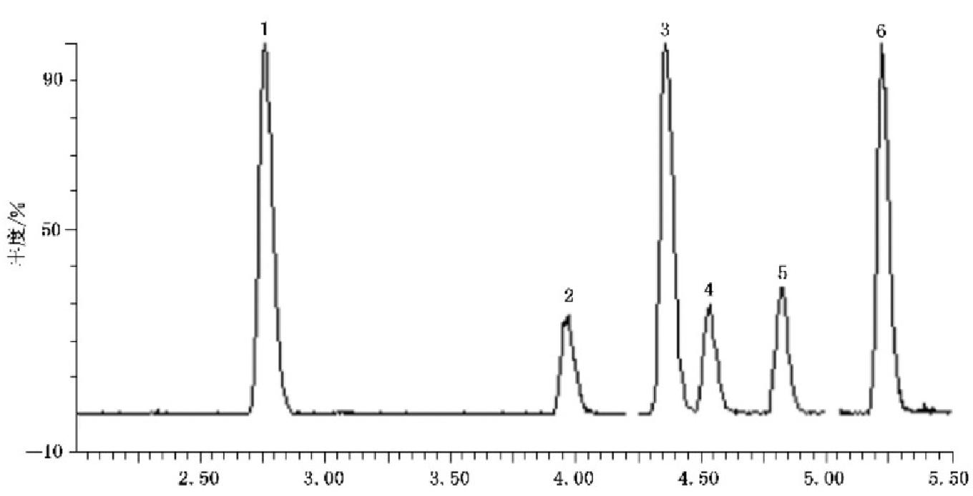
时问/min

标引序号说明：
1——灭草松，2.75 min;
2——2,4-滴，3.96 min;
3——呋喃丹，4.36 min;
4——甲萘威，4.54 min;
5——莠去津，4.82 min;
6——五氯酚，5.22 min。

图 7 各待测物多反应监测质量色谱图

13.4.7 试验数据处理
13.4.7.1 定性分析

如果试样溶液的质量色谱峰保留时间与标准溶液一致(变化范围在士2.5%之内),试样中五氯酚的 4个母离子和其他5种农药的2个子离子相对丰度与浓度相当的标准溶液相对丰度一致，相对丰度偏
差不超过表7的规定，则可判断样品中存在目标物质。
GB/T 5750.9—2023

表 7 定性离子相对丰度的最大允许偏差

相 对 离 子 丰 度 / % | 相 对 标 准 偏 差 / %
>50 | ±20
>20～50 | ±25
>10～20 | 土30
≤10 | ±50

13.4.7.2 定量分析

水样中待测物的含量以质量浓度单位p 表示，单位为毫克每升(mg/L), 按式(6)计算样品的质量

浓度：

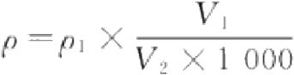

………… … …

…(6 )

式中：
p —— 水样中待测物的质量浓度，单位为毫克每升(mg/L)
p₁ —— 从标准曲线上得到的待测物质量浓度，单位为微克每升(μg/L)
V₁ —— 样品溶液上机前定容体积，单位为毫升(mL);
V₂ —— 样品溶液所代表试样的体积，数值在1～200,单位为毫升(mL);
1000——毫克每升与微克每升的换算系数。

13.4.8 精密度和准确度

4个实验室进行加标测定，在质量浓度为0.0005 mg/L 、0.005 mg/L 和0.05 mg/L 时，固相萃取法 相对标准偏差范围为1.5%～9.6%,平均回收率范围为75%～114%;直接进样法相对标准偏差范围为
1.6%～4.8%,平均回收率范围为94%～104%。

14 溴氰菊酯

14.1 固相萃取气相色谱质谱法

按 GB/T 5750.8—2023 中15.1描述的方法测定。

14.2 高效液相色谱法

14.2.1 最低检测质量浓度

本方法最低检测质量分别为：甲氰菊酯，0.9 ng; 氯氟氰菊酯，1.2 ng; 溴氰菊酯，1.8 ng; 氰戊菊酯， 1.5 ng;氯菊酯，1.2 ng 。若进样100 μL, 则最低检测质量浓度分别为：甲氰菊酯，9.0μg/L; 氯氟氰菊酯，
12.0μg/L; 溴氰菊酯，18.0μg/L; 氰戊菊酯，15.0μg/L; 氯菊酯，12.0μg/L。
本方法仅用于生活饮用水的测定。

14.2.2 原理

水样经0.45μm 滤膜过滤，滤液用高效液相色谱仪分离测定。根据拟除虫菊酯(甲氰菊酯、氯氟氰
菊酯、溴氰菊酯、氰戊菊酯和氯菊酯)的保留时间定性(当拟除虫菊酯色谱峰强度合适时，可用其对应的

GB/T 5750.9—2023

紫外光谱图进一步确证),外标法定量。

14.2.3 试剂

14.2.3.1 所用试剂应进行空白试验，即通过本方法的全部操作过程，证明无干扰物质存在。
14.2.3.2 超纯水：电阻率≥18.2 MΩ ·cm。
14.2.3.3 乙 腈(CH₃CN): 色谱纯。
14.2.3.4 标准物质：氰戊菊酯(C₂5H₂₂CINO₃) 、 甲氰菊酯(C₂H₂₃NO₃) 、 氯氟氰菊酯(C₃H₉CIF₃NO₃)、
溴氰菊酯(C 。H₉Br₂NO₃) 和氯菊酯(C₂H₂₀Cl₂O₃);w≥98%, 上述物质均以异构体之和计。或使用有
证标准物质。
14.2.3.5 标准储备溶液(0.10 g/L): 分别准确称取5.0 mg 甲氰菊酯、氯氟氰菊酯、溴氰菊酯、氰戊菊酯 和氯菊酯固体标准物质，置于50 mL 容量瓶中，用乙腈溶解并定容。0 ℃~4 ℃冷藏保存备用，可保存
3个月。
14.2.3.6 标准使用溶液(5.0 mg/L): 吸取5.00 mL 甲氰菊酯、氯氟氰菊酯、溴氰菊酯、氰戊菊酯和氯菊
酯标准储备溶液于100 mL 容量瓶中，用超纯水定容。0 ℃~4 ℃冷藏保存备用，可保存7 d。

14.2.4 仪器设备

14.2.4.1 高效液相色谱仪，配有二极管阵列检测器，色谱处理机或色谱工作站。
14.2.4.2 色谱柱：Cis柱(250 mm×4.6 mm,5μm)或等效色谱柱。
14.2.4.3 手动进样器或自动进样装置。
14.2.4.4 天平：分辨力不低于0.01 mg。
14.2.4.5 滤膜：水系，0.45μm。

14.2.5 样品

14.2.5.1 水样的采集和保存

水样采集在磨口塞玻璃瓶中。样品应尽快分析，如不能立刻测定需置于0℃~4 ℃冷藏保存。

14.2.5.2 水样的预处理

取水样10 mL 用0.45 μm 水系滤膜过滤，滤液用于高效液相色谱测定。

14.2.6 试验步骤

14.2.6.1 仪器参考条件

14.2.6.1.1 检测波长：205 nm。
14.2.6.1.2 流动相：乙腈+超纯水=78+22,高效液相色谱分析前，经0.45μm 滤膜过滤及脱气处理。
14.2.6.1.3 流量：1.0 mL/min。
14.2.6.1.4 进样量：100 μL。

14.2.6.2 校准

14.2.6.2.1 定量分析中的校准方法：外标法。
14.2.6.2.2 标准曲线的绘制：分别取甲氰菊酯、氯氟氰菊酯、溴氰菊酯、氰戊菊酯和氯菊酯标准使用溶 液0.10 mL 、0.25 mL 、0.50 mL 、2.50 mL 、5.00 mL 、7.50 mL 和25 mL 于25 mL 容量瓶中，用超纯水稀 释配成质量浓度分别为0.02 mg/L 、0.05 mg/L 、0.10 mg/L 、0.50 mg/L 、1.00 mg/L 、2.50 mg/L 和
5.00 mg/L 的标准系列。以峰面积为纵坐标，对相应的质量浓度为横坐标绘制标准曲线。

GB/T 5750.9—2023
吸光度

14.2.6.3 样品测定

吸取滤液100μL 进样，进行高效液相色谱分析，记录拟除虫菊酯的峰面积。根据拟除虫菊酯的保
留时间定性，以紫外吸收光谱图进行确证，峰面积定量。

14.2.6.4 空白试验

除不加试样外，采用完全相同的测定步骤进行平行测定操作。

14.2.6.5 色谱图考察

标准物质色谱图，见图8。

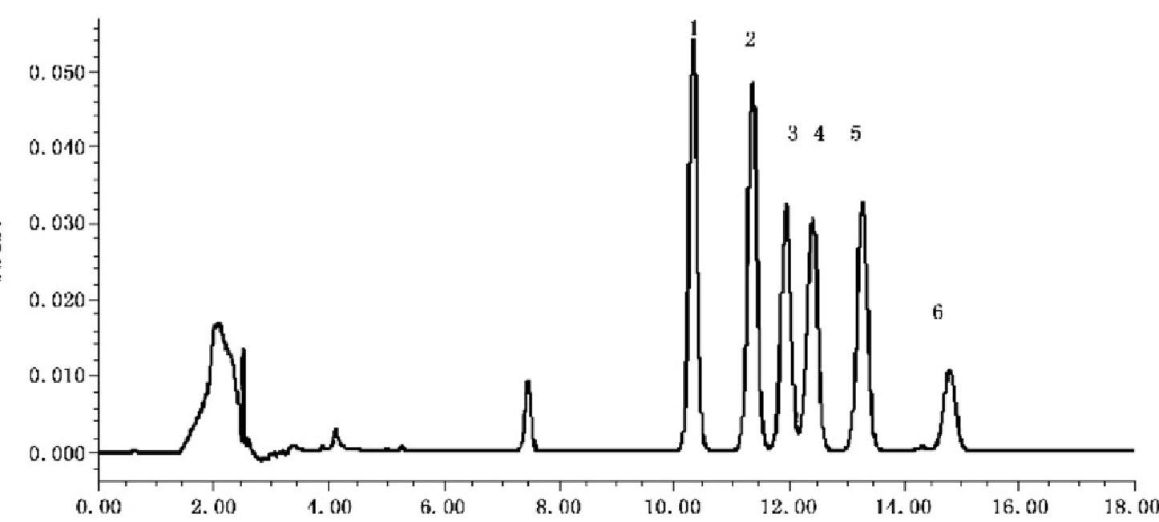
时间/min

标引序号说明：
1——甲氰菊酯；
2——氯氟氰菊酯；
3——溴氰菊酯；
4——氰戊菊酯；
5——氯菊酯(顺式);
6——氯菊酯(反式)。

图 8 拟除虫菊酯类农药的标准物质色谱图

14.2.7 试验数据处理
14.2.7.1 定性分析

14.2.7.1.1 各组分出峰顺序及保留时间：甲氰菊酯，10.357 min; 氯氟氰菊酯，11.385 min; 溴氰菊酯，
11.970 min;氰戊菊酯，12.432 min; 氯菊酯(顺式),13.291 min; 氯菊酯(反式),14.804 min。
14.2.7.1.2 当拟除虫菊酯色谱峰强度合适时，可用其对应的紫外光谱图进一步确证。紫外光谱图见
图 9 。

GB/T 5750.9—2023
吸 光 度 / A [ J

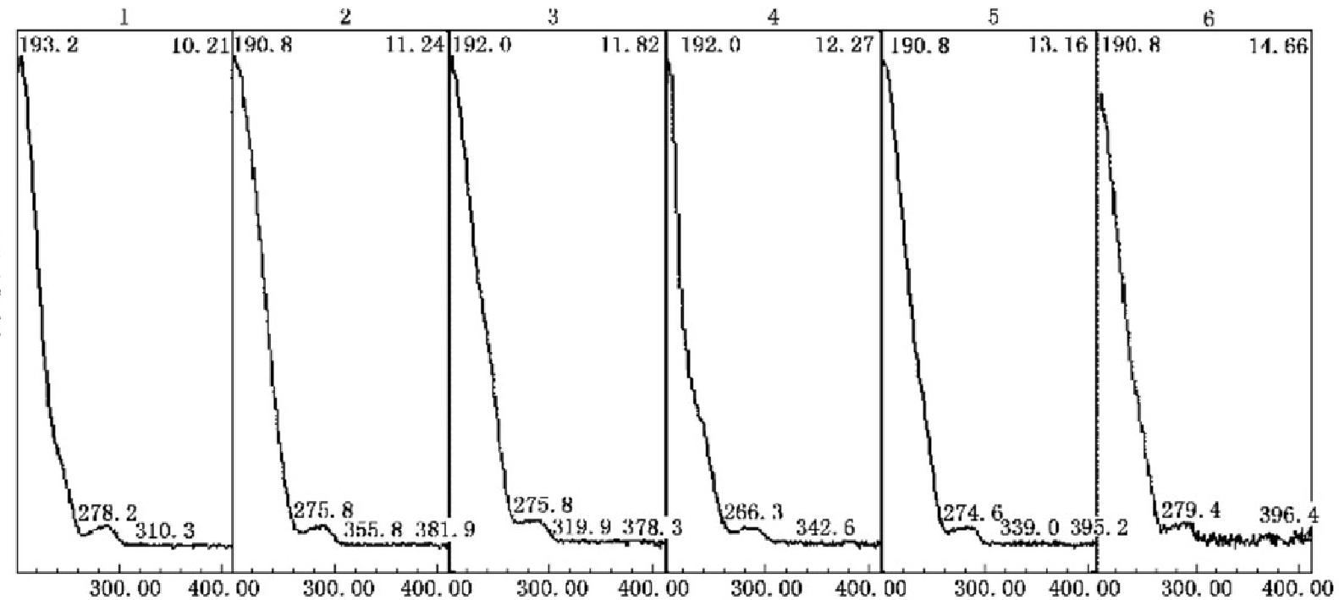
波长/nm

标引序号说明：
1——甲氰菊酯；
2——氯氟氰菊酯；
3——溴氰菊酯；
4——氰戊菊酯；
5——氯菊酯(顺式);
6——氯菊酯(反式)。

图 9 拟除虫菊酯类农药的标准紫外光谱图

14.2.7.2 定量分析

用样品的峰高(或峰面积),通过校准曲线查得样品中各被测组分的质量浓度。计算结果保留3位
有效数字。

14.2.7.3 结果的表示

14.2.7.3.1 定性结果：根据标准色谱图中各组分的保留时间确定被测样品中组分的数目和名称。
14.2.7.3.2 定量结果：含量以毫克每升(mg/L) 表示。

14.2.8 精密度和准确度

4个实验室对5种拟除虫菊酯质量浓度为0.05 mg/L～5 mg/L的加标水样进行测定和加标回收试
验，相对标准偏差为0.2%～0.6%,回收率为95.0%～105%。

15 灭草松

15.1 液液萃取气相色谱法

15.1.1 最低检测质量浓度

本方法最低检测质量分别为：灭草松，0.1 ng;2,4- 滴，0.03 ng 。若取水样200 mL 经处理后测定，则
最低检测质量浓度分别为：灭草松，0.5μg/L;2,4- 滴，0.15μg/L。

GB/T 5750.9—2023

15.1.2 原理

水样中的待测物在酸性条件下经乙酸乙酯萃取后，在碱性条件下用碘甲烷溶液酯化，生成较易挥发
的甲基化衍生物，用毛细管柱气相色谱-电子捕获检测器分离测定。

15.1.3 试剂或材料

15.1.3.1 载气：高纯氮气[g(N₂)≥99.999%]。 15.1.3.2 丙酮。
15.1.3.3 乙酸乙酯。
15.1.3.4 二氯甲烷。 15.1.3.5 正己烷。
15.1.3.6 碘甲烷(CH₃I)+ 二氯甲烷(CH₂Cl₂)(1+9): 量取20 mL 碘甲烷，溶于180 mL 二氯甲烷溶剂
中，混匀，此溶液现用现配。
15.1.3.7 四丁基硫酸氢铵-氢氧化钠溶液：分别称取6.8 g 四丁基硫酸氢铵(C₁H₃NO₄S) 和4.0 g 氢氧
化钠，溶于200 mL 纯水，混合均匀。
15.1.3.8 硝酸(pzo=1.42 g/mL):优级纯。
15.1.3.9 磷 酸[c(H₃PO₄)=0.5 mol/L]:吸取2.9 mL 磷酸(p2o=1.69 g/mL)溶于100 mL 纯水。
15.1.3.10 无水硫酸钠：于600 ℃马福炉中烘烤4 h 后置于干燥器中备用。
15.1.3.11 氢氧化钠。
15.1.3.12 标准物质：灭草松[w(C₀H₂N₂O₃S)≥99%],2,4- 滴[w(CgH₆Cl₂O₃)≥99%] 。 或使用有 证标准物质。
15.1.3.13 灭草松标准储备溶液：准确称取0.1000 g 灭草松标准物质，用丙酮溶解，定容于100 mL 容 量瓶中，此溶液质量浓度为p(C₀H₂N₂O₃S)=1.000 mg/mL。
15.1.3.14 2,4-滴标准储备溶液：准确称取0.1000 g2,4- 滴标准物质，用丙酮溶解，定容于100 mL 容 量瓶中，此溶液质量浓度为p(C₈H₅Cl₂O₃)=1.000mg/mL。
15.1.3.15 标准中间溶液：分别移取灭草松标准储备溶液及2,4-滴标准储备溶液各10.0 mL 至100 mL 容量瓶中，用丙酮稀释至刻度，混匀，获得混合标准中间溶液，置于0℃~4 ℃冷藏保存，此溶液质量浓 度p(灭草松，2,4-滴)=100.0μg/mL。
15.1.3.16 标准使用溶液：移取10.0 mL 标准中间溶液至100 mL 容量瓶中，用丙酮稀释至刻度，混匀， 获得混合标准使用溶液，此溶液质量浓度p(灭草松，2,4-滴)=10.0μg/mL 。 现用现配。

15.1.4 仪器设备

15.1.4.1 气相色谱仪：配有电子捕获检测器(ECD)。
15.1.4.2 色谱柱：HP-1701(30 m×0.25 mm,0.25μm)或同等极性石英毛细管柱。
15.1.4.3 微量注射器：5μL。
15.1.4.4 样品容器：全玻璃采样瓶，容积200 mL～250 mL,使用前用稀硝酸(1+9)浸泡处理，纯水冲
净，并于180 ℃烘箱烘烤1 h～2 h 备用。
15.1.4.5 容量瓶：10 mL,100 mL。
15.1.4.6 试剂瓶：无色及棕色。
15.1.4.7 比色管：50 mL,100 mL。
15.1.4.8 分液漏斗：50 mL,500 mL。
15.1.4.9 超声波清洗器。

GB/T 5750.9—2023

15.1.5 样品

15.1.5.1 水样的采集和保存

于250 mL 采样瓶中加入约1.1 mL 的硝酸(pzo=1.42 g/mL),使采样后溶液的 pH<1, 样品充满
采样瓶，置于0℃~4 ℃冷藏保存，尽快测定。

15.1.5.2 水样的预处理

准确量取水样(pH<1)200 mL于500 mL 分液漏斗中，分别用50 mL 乙酸乙酯萃取三次，使乙酸
乙酯和水溶液充分混合振摇，静置分层，合并有机相，氮吹浓缩近干。

15.1.5.3 衍生

将15.1.5.2的残留物用少量二氯甲烷溶解并转入50 mL 或100 mL 比色管，加入10 mL 碘甲烷+二氯 甲烷(1+9)和10 mL 四丁基硫酸氢铵-氢氧化钠溶液，超声反应50 min 。加冰水控制反应温度在10 ℃~ 20 ℃。反应完成后，转移反应液至50 mL 分液漏斗，静置分层，收集有机相。水相再用10 mL 二氯甲烷萃 取，合并有机相，用适量的0.5 mol/L 磷酸洗涤，然后有机相用无水硫酸钠干燥，氮吹浓缩至干，正己烷定容
至1 mL。

15.1.6 试验步骤

15.1.6.1 仪器参考条件

15.1.6.1.1 气化室温度：250 ℃
15.1.6.1.2 色谱柱：起始温度150℃,保持2 min, 升温速率10℃/min, 最终温度250℃,保持1 min。
15.1.6.1.3 检测器：ECD 检测器，温度260℃。
15.1.6.1.4 载气：氮气，流量1.5 mL/min, 线速40 cm/s; 分流比：10:1;尾吹气流量：45 mL/min。

15.1.6.2 校准

15.1.6.2.1 定量分析中的校准方法：外标法。
15.1.6.2.2 标准样品使用次数：每次分析样品时，用标准使用溶液绘制标准曲线。
15.1.6.2.3 气相色谱法中使用标准样品的条件如下： a) 标准样品进样体积与试样进样体积相同；
b) 标准样品与试样尽可能同时分析。
15.1.6.2.4 工作曲线制备：分别吸取标准使用溶液0 mL 、0.050 mL 、0.10 mL 、0.20 mL 、0.30 mL 、0.40 mL、 0.50 mL,制成标准系列。将溶剂挥干，再按15.1.5.3步骤进行衍生，最终定容体积1.00 mL, 进样1 μL, 注入色谱仪。以峰面积为纵坐标，质量浓度为横坐标，绘制工作曲线。工作曲线质量浓度相当于水中质
量浓度为0μg/L 、2.5μg/L 、5.0μg/L 、10.0μg/L 、15.0 μg/L 、20.0μg/L 、25.0 μg/L。

15.1.6.3 进样

15.1.6.3.1 进样方式：直接进样。
15.1.6.3.2 进样量：1μL。

15.1.6.4 记录

用标样核对，记录色谱峰的保留时间及对应的化合物。

GB/T 5750.9—2023
响 应 值 1 2

15.1.6.5 色谱图考察

标准物质色谱图，见图10。

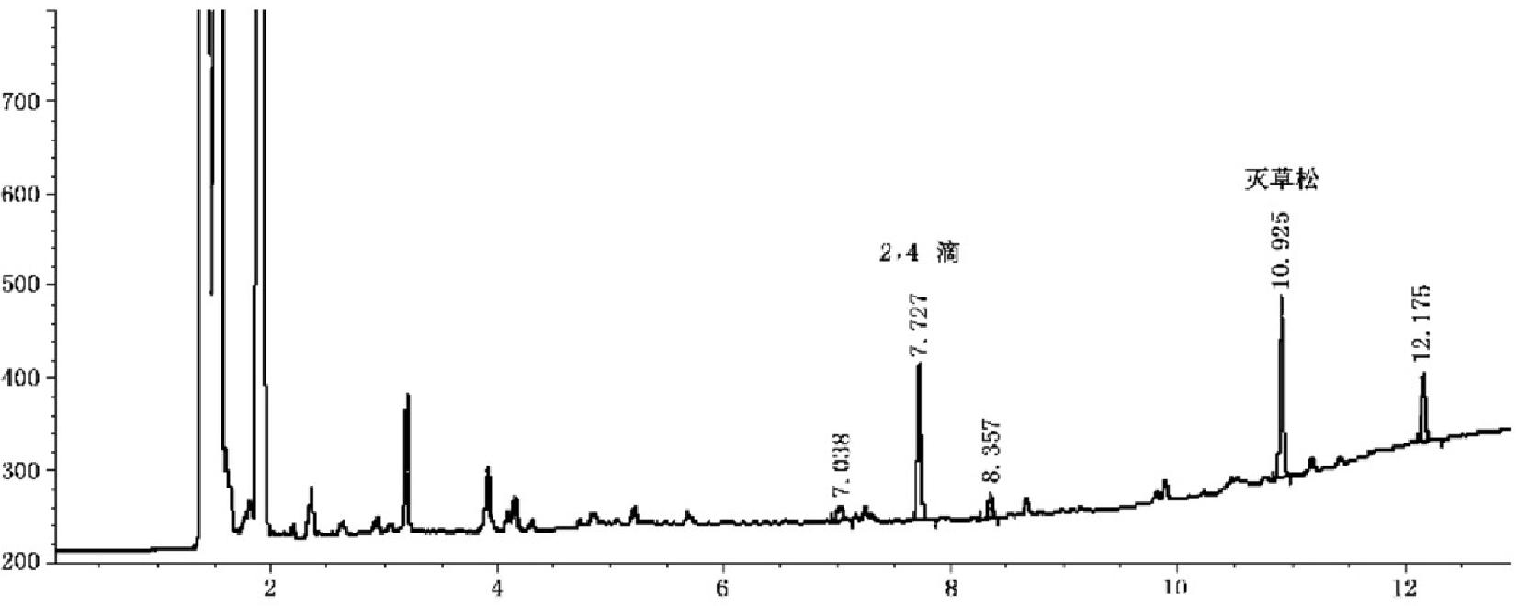
时间/min

图10 灭草松标准物质色谱图

15.1.7 试验数据处理
15.1.7.1 定性分析

15.1.7.1.1 出峰顺序：2,4-滴，灭草松。
15.1.7.1.2 保留时间：2,4-滴，7.73 min; 灭草松，10.93 min。

15.1.7.2 定量分析

根据样品的峰高或峰面积从工作曲线上查出水样中的被测组分的质量浓度(μg/L)。

15.1.7.3 结果的表示

15.1.7.3.1 定性结果：根据标准色谱图中各组分的保留时间确定被测水样中组分的名称。
15.1.7.3.2 定量结果：含量以微克每升(μg/L) 表示。

15.1.8 精密度和准确度

精密度和准确度见表8。

表 8 精密度和准确度

化合物 | 加标量/(μg/L) | 平均测定值/(μg/L) | 平均回收率/% | RSD(n=7)/%
灭草松 | 2.5 | 2.04～2.33 | 81.6～93.2 | 5.3
灭草松 | 5.0 | 4.18～4.93 | 83.6～98.6 | 6.4
2,4-滴 | 2.5 | 2.04～2.44 | 81.6～97.6 | 7.2
2,4-滴 | 5.0 | 4.27～4.96 | 85.4～99.2 | 5.1

GB/T 5750.9—2023

经3个实验室验证表明，测定水样质量浓度为2.5 μg/L～25 μg/L 时，分析6次的相对标准偏差为 3.8%～12%;在水样中加入灭草松和2,4-滴标准溶液，加标质量浓度为2.5μg/L～25μg/L 时，回收率
为81 .6%～120%。

15.2 液相色谱串联质谱法

按13.4描述的方法测定。

16 2,4-滴

16.1 液液萃取气相色谱法

按15.1描述的方法测定。

16.2 液相色谱串联质谱法

按13.4描述的方法测定。

17 敌敌畏

17.1 毛细管柱气相色谱法

按7.1 描述的方法测定。

17.2 固相萃取气相色谱质谱法

按 GB/T 5750.8—2023 中15.1 描述的方法测定。

18 呋喃丹

18.1 高效液相色谱法

18.1.1 最低检测质量浓度

本方法对呋喃丹和甲萘威的最低检测质量为0.25 ng, 若取200 mL 水样经处理后测定，则最低检
测质量浓度为0.125μg/L。

18.1.2 原理

样品经过滤后注入反相高效液相色谱柱中，其各种组分经梯度洗脱色谱方式分离。经过柱分离后， 氨基甲酸酯类化合物与氢氧化钠发生水解反应，生成的甲胺与邻苯二醛(OPA) 和2-巯基乙醇(MERC) 反应生成一种强荧光的异吲哚产物，可用荧光检测器定量。柱后反应， 一般对伯胺类比较敏感，因为它 们能生成测定的荧光加合物。干扰的大小取决于它们的洗脱时间或荧光强度。干扰还可能来源于污
染。因此，要求使用高纯度试剂和溶剂。

18.1.3 试剂

18.1.3.1 甲醇：色谱纯。
18.1.3.2 纯水：电阻率≥18.2 MΩ·cm。
18.1.3.3 氢氧化钠溶液[c(NaOH)=0.05 mol/L]:称取2.0 g 氢氧化钠，溶于1000 mL 水中。使用前

GB/T 5750.9—2023

需过滤，并用氦气脱除气体或在线脱气。
18.1.3.4 2-巯基乙醇(HSCH₂CH₂OH)+ 乙腈(CH₃CN) 溶液(1+1):将10 mL2- 巯基乙醇和10 mL 乙腈混合，加盖密封于0 ℃~4 ℃冷藏保存(注意：恶臭)。
18.1.3.5 四硼酸钠溶液[c(Na₂B₁O₇)=0.05 mol/L]:称取19.1 g 十水四硼酸钠(Na₂B₄O₇·10H₂O) 溶于1000 mL 水中。使用前一天制备，以保证完全溶解。
18.1.3.6 邻苯二醛溶液(C₈H₆O₂,o-phthaldehyde,OPA): 称取0.100g 邻苯二醛，溶于10 mL 甲醇中， 再加入1000 mL 四硼酸钠溶液，混合，过滤，用氦气脱除气体或在线脱气，然后加入100 μL 2-巯基乙 醇+乙腈溶液(1+1),混合。如果隔绝氧气保存，此溶液可稳定存放至少3 d 。否则，需当天配制。
18.1.3.7 硫代硫酸钠。
18.1.3.8 二氯甲烷。
18.1.3.9 甲萘威标准物质(C₂H₁NO₂)。
18.1.3.10 呋喃丹标准物质(C₂H₁sNO₃)。
18.1.3.11 无水硫酸钠。
18.1.3.12 混合标准储备液(1.00 mg/L): 准确称取甲萘威和呋喃丹各0.0100 mg, 用5 mL 甲醇溶解 后，移至10 mL 容量瓶中，用甲醇稀释至刻度。若储存于一10 ℃冰箱中，可保存数月。或使用有证标准 物质。
注：柱后反应产生干扰较大，干扰还可能来源于污染，因此，使用高纯度的试剂和色谱纯的或相当的溶剂(高效液相
色谱检验无杂峰出现)以避免干扰。衍生剂、流动相、上机样品采用0.45μm滤膜过滤。

18.1.4 仪器设备

18.1.4.1 高效液相色谱仪：配有荧光检测器。
18.1.4.2 色谱柱：C₁s柱(150 mm×4.6 mm,5μm),或等效色谱柱。
18.1.4.3 柱后反应器：应装配能将各种试剂以0.1 mL/min～1.0 mL/min 流量送入流动相并充分混合
的泵。反应圈和柱后管线使用聚四氟乙烯。
18.1.4.4 微量注射器：10 μL。
18.1.4.5 采样瓶：500 mL 具螺旋盖聚丙烯瓶，也可采用聚乙烯瓶或玻璃容量器。

18.1.5 样品

18.1.5.1 水样的采集和保存

在氯浓度较高的情况下，可能造成干扰或损失，应在加氯之前，或离加氯点尽可能远的地方取样。
当有余氯存在时，加入硫代硫酸钠，使硫代硫酸钠在水样中质量浓度到80 mg/L, 并混匀。

18.1.5.2 水样的预处理

取水样200 mL 于250 mL 分液漏斗中，加入30 mL 二氯甲烷，振摇萃取3 min 。静置分层后，放出 二氯甲烷流经装有无水硫酸钠的玻璃漏斗，至收集器中。再加入20 mL 二氯甲烷萃取3 min, 二氯甲烷 萃取液与第一次萃取液合并。把二氯甲烷抽提液在旋转蒸发器或 KD 浓缩器中蒸发至近干，用二氯甲
烷定容至1.0 mL, 上机测定。

18.1.6 试验步骤

18.1.6.1 仪器参考条件

18.1.6.1.1 流动相及梯度洗脱条件见表9。

GB/T 5750.9—2023

表 9 流动相及梯度洗脱条件

时间/min | 甲醇/% | 水/%
0 | 42 | 58
5 | 55 | 45
12 | 60 | 40
15 | 42 | 58

18.1.6.1.2 18.1.6.1.3
18.1.6.1.4

流量：1.0 mL/min。
荧光检测器：Ex=339
柱后反应条件：

nm,Em=445nm。

a) 水解：氢氧化钠[c(NaOH)=0.05 mol/L]:流量0.5 mL/min,9 cm 反应线圈，95 ℃;
b) 衍生：OPA 溶液：流量0.5 mL/min, 室温。

18.1.6.2 校准

18.1.6.2.1 定量分析中的校准方法：外标法。
18.1.6.2.2 标准样品使用次数：每次分析样品时，用标准溶液绘制标准曲线。
18.1.6.2.3 液相色谱法中使用标准样品的条件如下： a) 标准样品进样体积与试样的进样体积相同； b) 标准样品与试样尽可能同时分析。
18.1.6.2.4 标准曲线的绘制：取5个10 mL 容量瓶，加入0mL 、0.02 mL 、0.10 mL 、0.40 mL 和1.00 mL 混合标准储备溶液，用甲醇稀释至刻度。分别为1.00 mL 含有0.0 ng 、2.0 ng 、10.0 ng 、40.0 ng 、100 ng 甲萘威和呋喃丹。各取10μL 混合标准系列溶液注入色谱仪，记录色谱峰高或峰面积。以峰高或峰面
积为纵坐标，质量浓度为横坐标，绘制标准曲线。

18.1.6.3 进样

18.1.6.3.1 进样方式：直接进样。
18.1.6.3.2 进样量：10 μL。
18.1.6.3.3 操作：用洁净微量注射器于待测样品中抽吸几次后，排出气泡，取所需体积迅速注射至色谱 仪中。

18.1.6.4 记录

以标样核对，记录色谱峰的保留时间及对应的化合物。

18.1.6.5 色谱图考察

标准物质色谱图，见图11。

GB/T 5750.9—2023

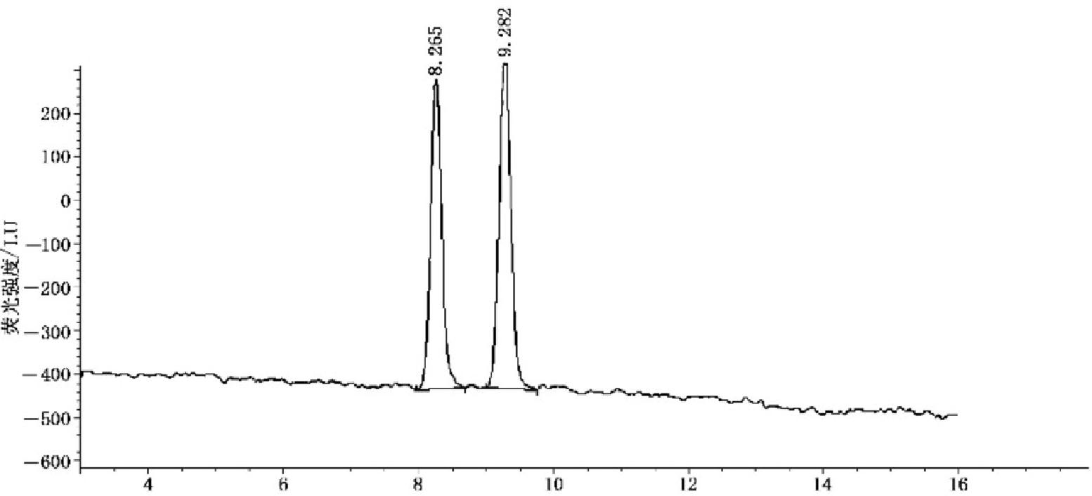
时间/min

图 1 1 呋喃丹和甲萘威的标准物质色谱图

18.1.7 试验数据处理
18.1.7.1 定性分析

18.1.7.1.1 出峰顺序：呋喃丹，甲萘威。
18.1.7.1.2 保留时间：呋喃丹，8.265 min; 甲萘威，9.282 min。
18.1.7.2 定量分析

通过色谱峰面积或峰高，在标准曲线上查出萃取液中呋喃丹或甲萘威的质量浓度。按式(7)计算水
样中呋喃丹和甲萘威的质量浓度：
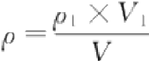 …………… … ……(7 )
式中：
p—— 水样中呋喃丹或甲萘威质量浓度，单位为微克每升(μg/L);
pt—— 标准曲线中查得萃取液中呋喃丹或甲萘威的质量浓度，单位为微克每升(μg/L); V₁—— 萃取液的体积，单位为毫升(mL);
V ——水样体积，单位为毫升(mL)。

18.1.7.3 结果的表示

18.1.7.3.1 定性结果：根据标准色谱图中各组分的保留时间确定被测水样中组分的名称。
18.1.7.3.2 定量结果：含量的表示方法以微克每升(μg/L) 表示。

18.1.8 精密度和准确度

2个实验室对质量浓度范围为0.050 mg/L～0.90 mg/L 的自来水和水源水测定，其相对标准偏差 甲萘威为3 . 9%～7 . 7%,呋喃丹为4 . 6%～8 . 9%;加标回收率甲萘威为85 . 0%～120%;呋喃丹为
81.0%～120%。

GB/T 5750.9—2023

18.2 液相色谱串联质谱法

按13.4描述的方法测定。

19 毒死蜱

19.1 液液萃取气相色谱法

19.1.1 最低检测质量浓度

本方法最低检测质量为0.2 ng, 若取200 mL 水样，则最低检测质量浓度为2μg/L。
在本方法操作条件下，其他有机磷农药不造成干扰。

19.1.2 原理

水中的毒死蜱经二氯甲烷萃取后，用气相色谱火焰光度检测器测定，以保留时间定性，以峰高或峰
面积外标法定量。

19.1.3 试剂或材料

19.1.3.1 载气：高纯氮气[φ(N₂)≥99.999%]。
19.1.3.2 燃气：氢气[φ(H₂)≥99.6%]。
19.1.3.3 助燃气：压缩空气，经净化管净化。
19.1.3.4 二氯甲烷。
19.1.3.5 无水硫酸钠。 19.1.3.6 丙酮。
19.1.3.7 毒死蜱标准物质(CgH₁Cl₃NO₃PS)。
19.1.3.8 标准储备溶液：准确称取10.0 mg 毒死蜱标准物质用丙酮溶解后，用丙酮稀释定容至
100mL。 此溶液质量浓度为p=100mg/L 。 或使用有证标准物质。
19.1.3.9 标准使用溶液：准确吸取1.00 mL 毒死蜱标准储备溶液于5.0 mL 容量瓶中，用丙酮定容至刻
度。此溶液质量浓度为p=20 mg/L。现用现配。

19.1.4 仪器设备

19.1.4.1 气相色谱仪：配有火焰光度检测器(FPD)。
19.1.4.2 色谱柱：弹性石英毛细管柱 DB-1701(30 m×0.32 mm,0.25 μm),或等效的中极性柱。
19.1.4.3 进样器：微量注射器，10 μL。
19.1.4.4 分液漏斗：500 mL。
19.1.4.5 旋转蒸发器(配真空泵)或 KD 浓缩器。
19.1.4.6 玻璃漏斗。

19.1.5 样品

19.1.5.1 水样的采集和保存

水样采集于硬质磨口玻璃瓶中，0 ℃~4 ℃冷藏保存，尽快测定。

GB/T 5750.9—2023

19.1.5.2 水样的预处理

取水样200 mL 于500 mL 分液漏斗中，加入30 mL 二氯甲烷，振摇提取3 min 。 静置分层后，将下 层二氯甲烷萃取液流经装有无水硫酸钠玻璃漏斗，至收集器中。再加入20 mL 二氯甲烷提取3 min, 二 氯甲烷萃取液与第一次萃取液合并。把二氯甲烷萃取液在旋转蒸发器或 KD 浓缩器中，40 ℃水浴中蒸
发至近干，用二氯甲烷定容至2.0 mL, 待测。

19.1.6 试验步骤

19.1.6.1 仪器参考条件

19.1.6.1.1 气化室温度：250 ℃。
19.1.6.1.2 柱温：100 ℃保持2 min, 以 1 5 ℃ /min 升至230 ℃,保留10 min。
19.1.6.1.3 检测器温度：250 ℃。
19.1.6.1.4 气体流量：氮气(载气):60 mL/min, 氢气：80 mL/min, 空气：90 mL/min。

19.1.6.2 校准

19.1.6.2.1 定量分析中的校准方法：外标法。
19.1.6.2.2 标准样品使用次数：每次分析样品时，用标准使用溶液绘制标准曲线。
19.1.6.2.3 气相色谱法中使用标准样品的条件如下：
a) 标准样品进样体积与试样进样体积相同，标准样品的响应值应接近试样的响应值；
b) 在工作范围内，相对标准差小于10%,即可认为仪器处于稳定状态；
c) 标准样品与试样尽可能同时进样分析。
19.1.6.2.4 标准曲线的绘制：准确吸取标准使用溶液，用二氯甲烷配制成质量浓度分别为0 mg/L 、 0.20 mg/L 、0.50 mg/L 、0.80mg/L 、1.0 mg/L 、5.0mg/L 、10 mg/L 、15 mg/L 的标准系列。各取1 μL 注入色谱仪，按19.1.6.1 的条件测定，记录色谱峰面积或峰高。以峰面积或峰高为纵坐标，质量浓度为
横坐标，绘制标准曲线。

19.1.6.3 进样

19.1.6.3.1 进样方式：直接进样。
19.1.6.3.2 进样量：1μL。
19.1.6.3.3 操作：用洁净的微量注射器于待测样品中抽吸几次，排出气泡，取所需体积迅速注入色谱柱 中，并立即拔出注射器。

19.1.6.4 记录

以标样核对，记录色谱峰的保留时间及对应的化合物。

19.1.6.5 色谱图考察

标准物质色谱图，见图12。
GB/T 5750.9—2023
响 应 值 / 1 5 0 p A

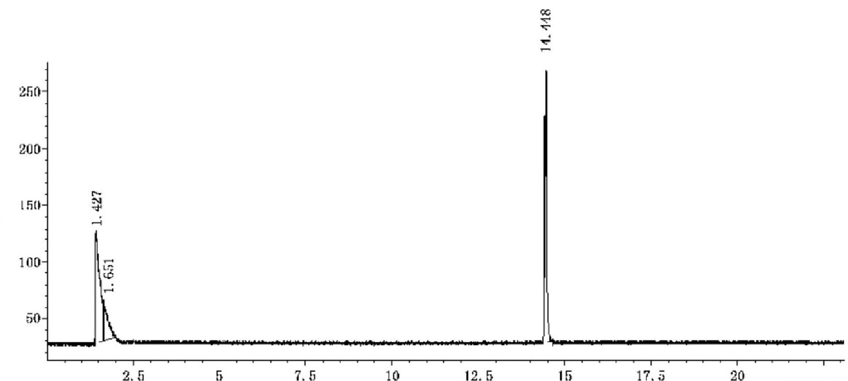
时间/min

图12 毒死蜱标准物质色谱图

19.1.7 试验数据处理
19.1.7.1 定性分析

毒死蜱保留时间为14.448 min。
19.1.7.2 定量分析

通过色谱峰面积或峰高，在标准曲线上查出萃取液中毒死蜱的质量浓度，按式(8)计算水样中毒死

蜱的质量浓度：

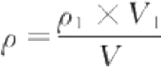

…… ………………

(8)

式中：
p—— 水样中毒死蜱质量浓度，单位为毫克每升(mg/L)
pt—— 标准曲线中查得萃取液中毒死蜱的质量浓度，单位为毫克每升(mg/L);
V₁—— 浓缩后的体积，单位为毫升(mL);
V—— 水样体积，单位为毫升(mL)。

19.1.7.3 结果的表示

19.1.7.3.1 定性结果：根据标准色谱图中组分的保留时间确定被测水样中组分的名称。
19.1.7.3.2 定量结果：含量以毫克每升(mg/L) 表示。

19.1.8 精密度和准确度

7个实验室对质量浓度范围为0.970μg/L～268μg/L 的加标水样重复6次测定，其相对标准偏差
均小于10%,加标回收率为77 .8%～114%。

19.2 固相萃取气相色谱质谱法

按 GB/T 5750.8—2023 中15.1描述的方法测定。

GB/T 5750.9—2023

20 莠去津

20.1 高效液相色谱法

20.1.1 最低检测质量浓度

本方法最低检测质量为0.5 ng, 若取100 mL 水样测定，则最低检测质量浓度为0.0005 mg/L。
有干扰物质存在时可用硅酸镁吸附柱进行净化。

20.1.2 原理

用二氯甲烷萃取水中的莠去津，浓缩，挥干，用甲醇定容后用液相色谱仪分离，紫外检测器测定，保
留时间定性，外标法定量。

20.1.3 试剂

20.1.3.1 标准物质：莠去津(C₈H₁ClN₃), 纯度≥96%。或使用有证标准物质。
20.1.3.2 石油醚。
20.1.3.3 乙醚。
20.1.3.4 甲醇，优级纯。
20.1.3.5 二氯甲烷，有干扰时应进行蒸馏。
20.1.3.6 无水硫酸钠，在300 ℃温度下烘4 h, 冷却后装入磨口玻璃瓶中，在干燥器内保存。 20.1.3.7 氯化钠。
20.1.3.8 高纯氮气[g(N₂)≥99.999%]。
20.1.3.9 正己烷(C;H₁₂)。
20.1.3.10 莠去津标准储备溶液：称取0.0100 g 莠去津标准物质，用少量二氯甲烷溶解后，再用甲醇准 确定容至100 mL, 该溶液为100μg/mL 储备溶液。0 ℃~4 ℃冷藏保存。

20.1.4 仪器设备

20.1.4.1 液相色谱仪：配有紫外检测器。
20.1.4.2 色谱柱：C₁s柱(250 mm×4.6 mm,5μm)或等效色谱柱。
20.1.4.3 KD 浓缩器。
20.1.4.4 分液漏斗：250 mL。
20.1.4.5 硅酸镁净化柱：200 mm ×10 mm,具旋塞。
20.1.4.6 微量注射器：10μL。

20.1.5 样品

20.1.5.1 水样的采集和保存

水样采集后应尽快分析，否则应在0℃~4 ℃冷藏保存，保存时间为7 d。

20.1.5.2 水样的预处理

取100 mL 水样于250 mL 分液漏斗中，加入5g 氯化钠，溶解后加入10 mL 二氯甲烷，萃取1 min, 注意及时放气，静置分层后，转移出有机相，再加入10 mL 二氯甲烷萃取，分层，合并有机相，有机相经
过无水硫酸钠脱水后转入浓缩瓶中。用KD 浓缩器将萃取液浓缩至近干，取下浓缩瓶，用高纯氮气将其

GB/T 5750.9—2023

刚好吹干，用甲醇定容至1 mL, 过0.45μm 滤膜，供色谱分析用。测定有干扰时，采用硅酸镁柱净化。
20.1.5.3 净化

20.1.5.3.1 净化柱的制备：取活化过的硅酸镁吸附剂填入净化柱，轻轻敲打，使硅酸镁填实，最后填入 一层大约1 cm 厚的无水硫酸钠。
20.1.5.3.2 将浓缩至干的样品用10 mL 正己烷溶解。
20.1.5.3.3 用适量石油醚预淋洗净化柱，弃去淋洗液，当硫酸钠刚要露出，将样品萃取液定量加入柱 中，随即用20 mL 石油醚冲洗。将洗脱流量调至5 mL/min, 用20 mL 的乙醚+石油醚(1+1)洗脱液
洗脱。
20.1.5.3.4 将洗脱液用KD 浓缩器浓缩至近干后，用氮气刚好吹干，最后用甲醇定容至1 mL, 过0.45 μm
滤膜，供测定用。

20.1.6 试验步骤

20.1.6.1 仪器参考条件

20.1.6.1.1 色谱柱：C₁s柱(250 mm×4.6mm,5μm) 或等效色谱柱：柱温：40℃。
20.1.6.1.2 流动相：甲醇十纯水=5+1。
20.1.6.1.3 流动相流量：0.9 mL/min。
20.1.6.1.4 检测波长：254 nm。

20.1.6.2 校准

20.1.6.2.1 定量分析中的校准方法：外标法。
20.1.6.2.2 标准样品使用次数：每次分析样品时，用标准溶液绘制标准曲线。
20.1.6.2.3 液相色谱法中使用标准样品的条件如下： a) 标准样品进样体积与试样的进样体积相同； b) 标准样品与试样尽可能同时分析。
20.1.6.2.4 标准曲线的绘制：分别移取100μg/mL 的莠去津标准储备溶液umL 、0.05 mL 、U.1 mL、 0.5 mL 、1.0 mL 、5.0 mL 于100 mL 容量瓶中，用甲醇定容至刻度，配成质量浓度分别为0μg/mL 、 0.05μg/mL 、0.1 μg/mL 、0.5μg/mL 、1.0μg/mL 、5.0μg/mL 的标准系列，过0.45 μm 滤膜后，各取 10 μL 标准系列注入色谱仪，记录色谱峰高或峰面积。以峰高或峰面积为纵坐标，质量浓度为横坐标， 绘制标准曲线。

20.1.6.3 进样

20.1.6.3.1 进样方式：直接进样。
20.1.6.3.2 进样量：10 μL。
20.1.6.3.3 操作：用洁净微量注射器于待测样品中抽吸几次后，排出气泡，取所需体积迅速注射至色谱 仪中。

20.1.6.4 记录

以标样核对，记录色谱峰的保留时间及对应的化合物。

20.1.6.5 色谱图考察

标准物质色谱图，见图13。
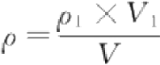
GB/T 5750.9—2023
吸 光 度 / A U

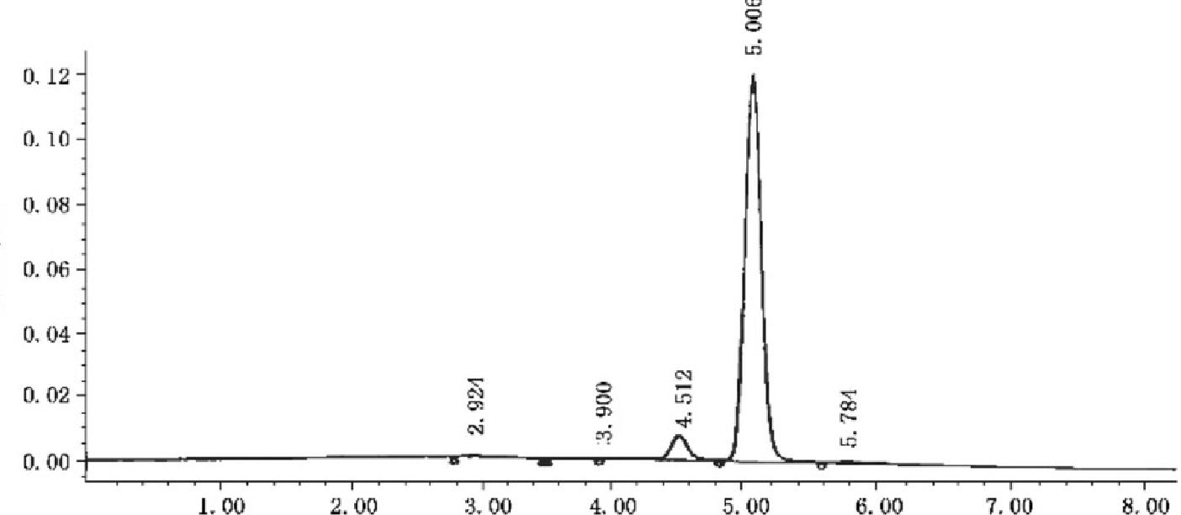
时间/min

图 1 3 莠去津的标准物质色谱图

20.1.7 试验数据处理
20.1.7.1 定性分析

20.1.7.1.1 出峰顺序：试剂，莠去津。
20.1.7.1.2 保留时间：莠去津，5.006 min。
20.1.7.2 定量分析

通过色谱峰面积或峰高，在标准曲线上查出萃取液中莠去津的质量浓度。按式(9)计算水中莠去津
的质量浓度：

…(9 )

式中：
p—— 水样中莠去津的质量浓度，单位为毫克每升(mg/L);
pt—— 水样萃取液中莠去津的质量浓度，单位为毫克每升(mg/L);
V₁—— 水样浓缩后体积，单位为毫升(mL);
V 水样体积，单位为毫升(mL)。

20.1.7.3 结果的表示

20.1.7.3.1 定性结果：根据标准色谱图中组分的保留时间确定被测水样中组分的名称。
20.1.7.3.2 定量结果：含量以毫克每升(mg/L) 表示。

20.1.8 精密度和准确度

单个实验室对含1.95μg/L 、32.5μg/L 、72.8μg/L 莠去津水质样品进行测定，其相对标准偏差为
1.6%～6.9%。加标回收率为84.6%～96.9%。采用净化方法时的加标回收率为74.9%～92.9%。

20.2 液相色谱串联质谱法

按13.4描述的方法测定。

GB/T 5750.9—2023

21 草甘膦

21.1 高效液相色谱法

21.1.1 最低检测质量浓度

本方法对草甘膦和氨甲基膦酸的最低检测质量均为5.0 ng, 若取200 μL 直接进样，则最低检测质
量浓度均为25μg/L。
草甘膦可在含氯消毒剂消毒过的水中降解。草甘膦在矿物和玻璃表面有强吸附作用。

21.1.2 原理

采用阴离子或阳离子交换色谱法分离草甘膦和氨甲基膦酸，经柱后衍生，用荧光检测器检测。柱后 衍生反应为先用次氯酸盐溶液将草甘膦氧化成氨基乙酸；然后氨基乙酸与邻苯二醛(OPA) 和2-巯基乙 醇(MERC) 的混合液反应，形成一种强光的异吲哚产物。氨甲基膦酸可直接与 OPA/MERC 混合液反
应，在次氯酸盐存在下，检测灵敏度会下降。

21.1.3 试剂

除非另有说明，本方法所用试剂均为分析纯，实验用水为GB/T 6682 规定的一级水。
21.1.3.1 磷酸(p2o=1.69 g/mL)。
21.1.3.2 硫酸(p2o=1.84g/mL)。
21.1.3.3 盐酸(p2o=1.19 g/mL)。
21.1.3.4 甲醇，色谱纯。
21.1.3.5 磷酸二氢钾。
21.1.3.6 乙二胺四乙酸二钠溶液：将0.37 g 的二水合乙二胺四乙酸二钠(Na₂EDTA·2H₂O) 加入 1L 纯水中，配制浓度为0.001 mol/L 的溶液，并经0.22μm或0.45μm 的滤膜过滤。将11.2 g 二水合 乙二胺四乙酸二钠(Na₂EDTA·2H₂O) 加入1 L 纯水中，配制浓度为0.03 mol/L 的溶液，并经0.22 μm 或0.45μm 的滤膜过滤。
21.1.3.7 氯化钠。
21.1.3.8 氢氧化钠。
21.1.3.9 次氯酸钙：有效氯70.9%。
21.1.3.10 氧化剂：0.5 g 次氯酸钙溶解于500 mL 纯水中，用磁力器快速搅拌45 min 。取10 mL 次氯 酸钙储备液于1 L 的容量瓶中，加入1.74 g 磷酸二氢钾、11.6 g 氯化钠、0.4 g 氢氧化钠，加水稀释，定
容，混匀。经0.22μm或0.45μm 的滤膜过滤。
21.1.3.11 邻苯二醛(CgH₆O₂,OPA)。
21.1.3.12 2-巯基乙醇(C₂H₆OS,MERC)。 21.1.3.13 硼酸。
21.1.3.14 氢氧化钾。
21.1.3.15 OPA-MERC 溶液：将100 g 硼酸和72 g 氢氧化钾溶于700 mL 纯水中并转移至1 L 的容量 瓶中，需1 h～2 h;加入含0.8 g OPA 的 5 mL 甲醇溶液，2.0 mL MERC,混匀。
21.1.3.16 标准物质：草甘膦(C₃H₈NO₃P), 纯度≥99%;氨甲基膦酸(CH;NO₃P), 纯度≥99% 。 或使 用有证标准物质。
21.1.3.17 草甘膦和氨甲基膦酸标准储备溶液：用纯水配制草甘膦和氨甲基膦酸质量浓度均为 100μg/mL 的标准储备溶液。储存于聚丙烯瓶中，0 ℃~4 ℃冷藏保存。每月重新配制。

GB/T 5750.9—2023

21.1.3.18 草甘膦和氨甲基膦酸混合标准使用溶液：用0.001 mol/L 乙二胺四乙酸二钠溶液对 100μg/mL 的草甘膦和氨甲基膦酸标准储备液进行稀释，配制质量浓度分别为10 μg/mL 和1.0 μg/mL 的
混合标准使用溶液。储存于聚丙烯瓶中，0 ℃~4 ℃冷藏保存。现用现配。

21.1.4 仪器设备

21.1.4.1 高效液相色谱仪：配有荧光检测器。
21.1.4.2 色谱柱：使用阳离子交换树脂或阴离子交换树脂柱，4.6 mm×(25～30)cm, 或等效色谱柱，
加热至50 ℃~60 ℃效率最大。
21.1.4.3 柱后反应器：应装配能将试剂以0.1 mL/min～0.5 mL/min 速度送入流动相并充分混合，可 承受2000 kPa 压力的2个分离泵，反应圈和柱后管线使用聚四氟乙烯。

21.1.5 样品

21.1.5.1 水样的采集和保存

21.1.5.1.1 样品采集后应用聚丙烯容器储存，加入100 mg/L 的硫代硫酸钠可消除氯带来的影响。
21.1.5.1.2 样品应储存在避光的环境中，0℃~4 ℃冷藏保存，保存时间为7 d。

21.1.5.2 水样的预处理

21.1.5.2.1 样品质量浓度≥25μg/L 时，不需浓缩，取9.9 mL 的样品和0.1 mL 0.1 mol/L的乙二胺四
乙酸二钠溶液，经0.22μm 或0.45μm 的滤膜过滤，进样200 μL。
21.1.5.2.2 样品质量浓度低于检出限时需要对样品进行浓缩，取500 mL 水样，若为悬浮液，将样品通 过粗滤膜过滤，先取250 mL 移至500 mL 圆底瓶中，加5 mL 盐酸于烧瓶中，5 mL 盐酸于剩余样品中。 在旋转蒸发器中浓缩，从20 ℃缓慢升温到60 ℃。在第一部分完全蒸发前，加入剩余样品和2次5 mL 清洗液，蒸干，若必要，用干氮去除最后的痕量水。取2.9 mL 流动相(若必要调节 pH=2) 和0.1 mL
0.03 mol/L 的乙二胺四乙酸二钠溶液溶解残留。过0.45μm滤膜，进样。

21.1.6 试验步骤

21.1.6.1 仪器参考条件

21.1.6.1.1 流动相如下：
a) 阴离子交换流动相：5 L 纯水中加入26 mL 磷酸、2.7 mL 硫酸；
b) 阳离子交换流动相：取0.68 g 磷酸二氢钾溶于1 L 的甲醇水溶液(4+96)中，用磷酸调节至
pH 为2.1。
21.1.6.1.2 柱温：50 ℃。
21.1.6.1.3 流速：0.5 mL/min。
21.1.6.1.4 荧光检测器：激发波长 Ex=230 nm(氘)、340 nm (石英卤素或氙),发射波长 Em=420 nm~ 455 nm。
21.1.6.1.5 柱后反应条件如下：
a) 氧化剂流速：0.5 mL/min;
b) OPA-MERC 溶液流速：0.3 mL/min。

21.1.6.2 校准

21.1.6.2.1 定量分析中的标准方法：外标法。
21.1.6.2.2 标准系列溶液的配制：用0.001 mol/L 乙二胺四乙酸二钠溶液对草甘膦和氨甲基膦酸混合

GB/T 5750.9—2023

标准使用溶液进行稀释，配制质量浓度为0μg/mL 、0.025μg/mL 、0.05μg/mL 、0.10 μg/mL 、0.50 μg/mL、
1.00μg/mL 标准系列溶液，储存于聚丙烯瓶中。

21.1.7 试验数据处理

21.1.7.1 取200 μL 水样注入色谱仪，测量峰高或峰面积。通过标准曲线的回归分析计算草甘膦和氨 甲基膦酸的质量浓度。
21.1.7.2 浓缩样品可通过浓缩因子(500 mL 原始样品/3 mL), 确定原始水样质量浓度。

21.1.8 精密度和准确度

对样品(加标质量浓度0.5μg/L～5000μg/L) 重复测定6次，草甘膦的相对标准偏差为12%~ 20%,平均标准偏差15%。氨甲基膦酸的相对标准偏差为6.6%～29%,平均标准偏差15%。草甘膦的 加标回收率为94.6%～120%,平均回收率104%。氨甲基膦酸的回收率为86.0%～100%,平均回收率
93.1%。

21.2 离子色谱法

21.2.1 最低检测质量浓度

本方法最低检测质量分别为：草甘膦，15 ng; 氨甲基膦酸，18 ng 。若取样100 μL 直接进样，则最低 检测质量浓度分别为：草甘膦，0.15 mg/L; 氨甲基膦酸，0.18 mg/L。
草甘膦可在含氯消毒剂消毒过程中降解。草甘膦在矿物和玻璃表面有强吸附作用。
本方法仅用于生活饮用水的测定。

21.2.2 原理

水样中草甘膦和氨甲基膦酸以及其他阴离子随氢氧根体系(氢氧化钾或氢氧化钠)淋洗液进入离子 交换柱系统(由保护柱和分离柱组成),根据分析柱对各离子的亲和力不同进行分离，已分离的草甘膦和 氨甲基膦酸经抑制器系统转换成高电导率的离子型化合物，而淋洗液则转化成低电导率的水，由电导检
测器测量各种组分的电导率，以保留时间定性，以峰面积或峰高定量。

21.2.3 试剂或材料

除非另有说明，本方法所用试剂均为分析纯，实验用水为GB/T6682 规定的一级水。
21.2.3.1 标准物质：草甘膦[w(C₃H₈NO₅P)≥99%], 氨甲基膦酸[w(CH;NO₃P) ≥99%] 。 或使用有 证标准物质。
21.2.3.2 草甘膦标准储备溶液[p(C₃H₃NO;P)=1000 mg/L]:准确称取草甘膦0.1 g(精确到

0.0001g)
21.2.3.3
0.0001g)
21.2.3.4

于100 mL 容量瓶中，用一级水定容至刻度，用聚丙烯容器避光于0℃~4 ℃冷藏保存。
氨甲基膦酸标准储备溶液[p(CH₆NO₃P)=1000mg/L]: 准确称取氨甲基膦酸0.1 g(精确到
于100 mL 容量瓶中，用一级水定容至刻度，用聚丙烯容器避光于0℃~4 ℃冷藏保存。
草甘膦和氨甲基膦酸混合标准使用溶液[p(C₃H₈NO₅P)=100 mg/L,p(CH₈NO₃P)=

100 mg/L]:取10.00 mL 草甘膦标准储备溶液和10.00 mL 氨甲基膦酸标准储备溶液于同一个100 mL
容量瓶中，用一级水定容至刻度，摇匀。现用现配。
21.2.3.5 抗坏血酸(C;HgO₈)。
21.2.3.6 辅助气体：高纯氮气[φ(N₂)≥99.999%]。
21.2.3.7 氢氧化钾淋洗液[c(KOH)=4 mol/L]:手工配制氢氧化钾(氢氧化钠)淋洗液，或由KOH 在 线淋洗液发生器(也可以是其他能自动产生淋洗液的设备)在线产生。

GB/T 5750.9—2023

21.2.4 仪器设备

21.2.4.1 离子色谱仪：配有进样系统、阴离子抑制器、电导检测器及色谱工作站。
21.2.4.2 分析柱：具有烷醇季铵官能团的分析柱，填充材料为大孔苯乙烯/二乙烯基苯高聚合物 (250 mm×4 mm)或其他等效分析柱。
21.2.4.3 保护柱：具有烷醇季铵官能团的保护柱，填充材料为大孔苯乙烯/二乙烯基苯高聚合物 (50 mm×4 mm)或其他等效保护柱。
21.2.4.4 孔径0.22 μm 一次性水系针头滤器。

21.2.5 样品

21.2.5.1 水样的采集和保存

水样采集使用聚丙烯容器，采样时向每升含氯水样中加入0.02 g 抗坏血酸以去除余氯，水样在
0 ℃~4 ℃冷藏避光保存。

21.2.5.2 水样的预处理

为了防止分析柱和保护柱以及管路堵塞，将样品经0.22 μm 滤膜过滤。

21.2.6 试验步骤

21.2.6.1 仪器参考条件

21.2.6.1.1 柱温：25℃。
21.2.6.1.2 抑制电流：75 mA。
21.2.6.1.3 流速：1.00 mL/min。
21.2.6.1.4 淋洗液梯度淋洗参考程序见表10。

表10 淋洗液梯度淋洗参考程序

时间/min | 氢氧化钾溶液物质的量浓度/(mmol/L)
0～25 | 12
>25～40 | 30
>40 | 12

21.2.6.2 校准

21.2.6.2.1 定量分析中的校准方法：外标法。
21.2.6.2.2 标准曲线的绘制：取6个100 mL 容量瓶，依次加入草甘膦和氨甲基膦酸混合标准使用溶液 0.30 mL、0.60 mL、0.90 mL、1.20 mL、1.50 mL 和2.00 mL, 用一级水稀释至刻度。此标准系列溶液中 草甘膦和氨甲基膦酸的质量浓度分别为0.30 mg/L 、0.60mg/L 、0.90 mg/L 、1.20 mg/L 、1.50 mg/L和 2.00 mg/L,标准系列溶液需现用现配。分别吸取标准系列溶液100 μL 进样，注入离子色谱仪进样测
定，以峰高或峰面积对草甘膦和氨甲基膦酸的质量浓度绘制标准曲线。

21.2.6.3 样品测定

将水样经0.22μm 一次性水系针头滤器过滤除去浑浊物质后，取100 μL 注入离子色谱仪测定，以
GB/T 5750.9—2023

保留时间定性，以峰面积或峰高定量。由于电导检测器本身固有的性质，在测定大批样品时，每10个样
品需测定1个标准样品，以消除检测器的误差。

21.2.6.4 色谱图考察

标准物质色谱图，见图14。

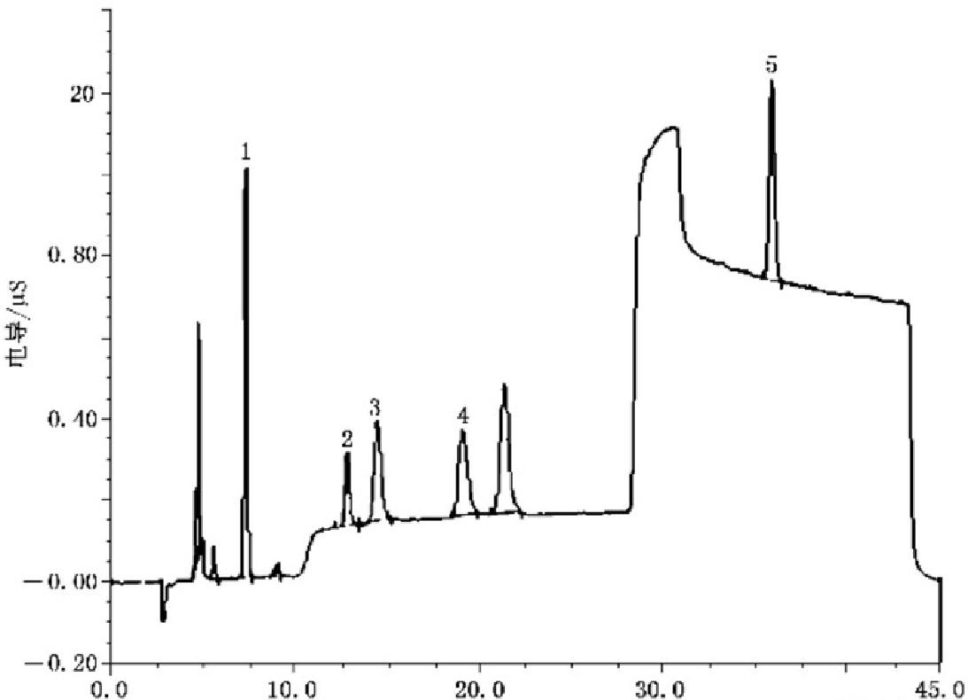
时间/min

标引序号说明：
1——氯化物，7.32 min;
2——硝酸盐，12.84 min;
3——氨甲基膦酸，14.47 min;
4——硫酸盐，19.09 min;
5——草甘膦，35.86 min。

图14 草甘膦和氨甲基膦酸标准物质色谱图

21.2.7 试验数据处理
21.2.7.1 定性分析

各组分出峰顺序及保留时间：氯化物，7.32 min; 硝酸盐，12.84 min; 氨甲基膦酸，14.47 min; 硫酸
盐，19.09 min; 草甘膦，35.86 min。

21.2.7.2 定量分析

根据色谱峰的峰高或峰面积，在标准曲线上查出草甘膦和氨甲基膦酸的质量浓度，按式(10)计算水
样中草甘膦或氨甲基膦酸的质量浓度：
p=p₁×F ……………… ………(10 )
式中：
p—— 水样中草甘膦或氨甲基膦酸的质量浓度，单位为毫克每升(mg/L);
pi—— 从标准曲线上查得试样中草甘膦或氨甲基膦酸的质量浓度，单位为毫克每升(mg/L);
F—— 水样稀释倍数。

GB/T 5750.9—2023

以重复性条件下获得的两次独立测定结果的算术平均值表示。
若结果为阳性，需用高效液相色谱法进行确证。

21.2.8 精密度和准确度

5个实验室对低、中、高浓度草甘膦标准溶液(质量浓度范围0.15 mg/L～1.50 mg/L)进行重复测 定，相对标准偏差分别为0.87%～3.4%,0.14%～1.7%,0.51%～1.6%;对低、中、高浓度氨甲基膦酸标 准溶液(质量浓度范围0.18 mg/L～1.20 mg/L)进行重复测定，相对标准偏差分别为0.74%～7.9%,
0.35%～5.4%,0.18%～5.7%。
5个实验室对实际样品进行低、中、高浓度加标重复测定，草甘膦的加标质量浓度为0.20 mg/L~ 1.0 mg/L,相对标准偏差分别为0.54%～6.2%,0.47%～5.7%,0.63%～5.0%;氨甲基膦酸的加标质量
浓度为0.20 mg/L～1.0mg/L, 相对标准偏差分别为0.53%～12%,0.14%～2.7%,1.62%～2.9%。
5个实验室对实际样品进行低、中、高浓度的加标回收试验，草甘膦和氨甲基膦酸的加标质量浓度 为0.20 mg/L～1.0mg/L, 测得草甘膦低、中、高浓度的回收率分别为92.5%～101%,86.3%～100%, 96 . 3%～102%,氨甲基膦酸低、中、高浓度的回收率分别为81 . 3%～98 . 9%,96 . 5%～103%,
97.9%～109%。

22 七氯

22.1 液液萃取气相色谱法

22.1.1 最低检测质量浓度

本方法最低检测质量为0.02 ng, 若取100 mL 水样测定，则最低检测质量浓度为0.0002 mg/L。

22.1.2 原理

水样经二氯甲烷萃取后，用KD 浓缩器浓缩。浓缩后的萃取液经气相色谱柱分离，用电子捕获检测
器测定。

22.1.3 试剂或材料

22.1.3.1 高纯氮气[φ(N₂)≥99.999%]。
22.1.3.2 二氯甲烷。 22.1.3.3 正己烷。
22.1.3.4 氯化钠。
22.1.3.5 七氯标准物质(C₀H;Cl₇)。
22.1.3.6 标准储备溶液：准确称取0.0100 g 七氯标准物质，溶于装有少量正己烷的100 mL 容量瓶中， 定容至刻度，此溶液p=100μg/mL, 避光于0℃~4 ℃冷藏保存。或使用有证标准物质。
22.1.3.7 七氯标准使用溶液：吸取1.00 mL 七氯标准储备溶液于100 mL 容量瓶中，加正己烷定容至 刻度，此溶液p=1.00 μg/mL 。现用现配。

22.1.4 仪器设备

22.1.4.1 气相色谱仪：配有电子捕获检测器。
22.1.4.2 色谱柱：毛细管柱 OV-1701(30 m×0.53 mm,1μm)或相同极性的毛细管柱。
22.1.4.3 微量注射器：10 μL。
22.1.4.4 分液漏斗：250 mL。

GB/T 5750.9—2023

22.1.4.5 KD 浓缩器。

22.1.5 样品

22.1.5.1 萃取：取100 mL 水样于250 mL 分液漏斗中，加入5 g 氯化钠，溶解后加入10 mL 二氯甲烷。 振摇萃取2 min 。 静置分层(10 min 以上),将有机相移入 KD 浓缩器中，重复萃取三次，将萃取液收集
于 KD 浓缩器中。
22.1.5.2 浓缩：将 KD 浓缩器中水样萃取液在60 ℃~65 ℃水浴中浓缩近干后，用氮气刚好吹干。用
正已烷定容至1 mL, 供气相色谱分析。

22.1.6 试验步骤

22.1.6.1 仪器参考条件

22.1.6.1.1 柱温：180 ℃。
22.1.6.1.2 检测器温度：230 ℃。
22.1.6.1.3 进样口温度：230 ℃。

22.1.6.2 校准

22.1.6.2.1 定量分析中的校准方法：外标法。
22.1.6.2.2 标准样品使用次数：每次分析样品时，用标准使用溶液绘制标准曲线。
22.1.6.2.3 气相色谱中使用标准样品的条件如下： a) 标准进样体积与试样进样体积相同；
b) 标准样品与试样尽可能同时分析。
22.1.6.2.4 标准曲线的绘制：分别吸取七氯标准使用溶液0.00 mL 、0.20 mL 、0.40 mL 、0.80 mL、 1.00 mL、2.00 mL、5.00 mL、10.00 mL于10 mL 容量瓶中，用正己烷定容至刻度，配成质量浓度分别为 0mg/L 、0.020 mg/L 、0.040 mg/L 、0.080 mg/L 、0.10 mg/L 、0.20 mg/L 、0.50 mg/L 、1.00 mg/L 标准系
列，混匀，供气相色谱分析。

22.1.6.3 进样

22.1.6.3.1 进样方法：直接进样。
22.1.6.3.2 进样量：1μL。

22.1.6.4 记录

以标样核对，记录色谱峰的保留时间及对应的化合物。

22.1.6.5 色谱图考察

标准物质色谱图，见图15。
GB/T 5750.9—2023
屯 压 ;

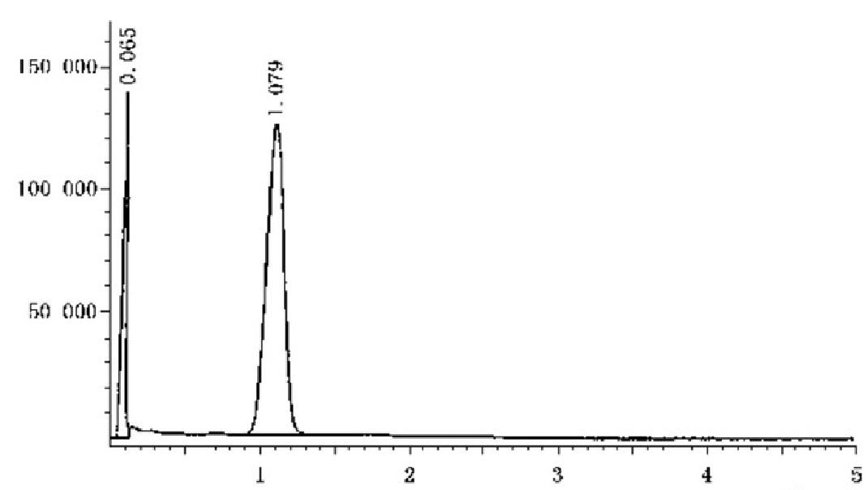
时间/min

图 1 5 七氯标准物质色谱图

22.1.7 试验数据处理
22.1.7.1 定性分析

七氯保留时间为1.079 min。
22.1.7.2 定量分析

根据色谱峰的峰高或峰面积，在标准曲线上查出萃取液中七氯的质量浓度，按式(11)计算水样中七

氯的质量浓度：
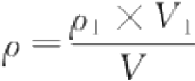
式中：
p—— 水样中七氯质量浓度，单位为毫克每升(mg/L);
pt—— 水样萃取液中七氯质量浓度，单位为毫克每升(mg/L);
V₁—— 萃取液定容体积，单位为毫升(mL);
V—— 水样体积，单位为毫升(mL)。

……………

…… …(11)

22.1.8 精密度和准确度

单个实验室对低、中、高不同质量浓度的七氯水质样品进行测定，其相对标准偏差为2.1%～5.8%,
加标回收率为83.0%～97.0%。

22.2 固相萃取气相色谱质谱法

按 GB/T5750.8—2023 中15. 1描述的方法测定。

23 六氯苯

23.1 顶空毛细管柱气相色谱法

按 GB/T 5750.8—2023 中4.3描述的方法测定。

GB/T 5750.9—2023

23.2 固相萃取气相色谱质谱法

按 GB/T 5750.8—2023 中15.1描述的方法测定。

24 五氯酚

24.1 衍生化气相色谱法

按 GB/T 5750.10—2023 中20.1 描述的方法测定。

24.2 顶空固相微萃取气相色谱法

按 GB/T 5750.10—2023 中20.2描述的方法测定。

24.3 固相萃取气相色谱质谱法

按 GB/T 5750.8—2023 中15.1 描述的方法测定。

24.4 液相色谱串联质谱法

按13.4描述的方法测定。

25 氟苯脲

25.1 液相色谱串联质谱法

25.1.1 最低检测质量浓度

本方法最低检测质量分别为：甲氧隆，1.5 pg; 敌草隆，1.0 pg; 氯虫苯甲酰胺，1.5 pg; 利谷隆， 1.0 pg;除虫脲，1.0 pg; 杀铃脲，1.0 pg; 氟铃脲，1.0 pg; 氟丙氧脲，1.0 pg; 氟苯脲，1.5 pg; 氟虫脲， 2.0 pg;氟啶脲，1.5 pg 。 取 1 0 μL 水样直接进样，最低检测质量浓度分别为：甲氧隆，0.15μg/L; 敌草 隆，0.1μg/L; 氯虫苯甲酰胺，0.15μg/L; 利谷隆，0.1μg/L; 除虫脲，0.1μg/L; 杀铃脲，0.1μg/L; 氟铃 脲，0.1μg/L; 氟丙氧脲，0.1μg/L; 氟苯脲，0.15μg/L; 氟虫脲，0.2μg/L; 氟啶脲，0.15μg/L。
本方法仅用于生活饮用水的测定。

25.1.2 原理

分析水样经微孔滤膜过滤后，采用液相色谱分离，根据苯基脲素类农药中含有氟、氯等强电负性基 团，选择串联质谱的电喷雾负模式，在强电场下产生带电液滴，通过离子蒸发使待测组分离子化，按二级
碎片离子的质荷比分离，在质谱检测器中测量各组分谱峰的强度，外标法定量。

25.1.3 试剂

除另有规定外，所有试剂均为分析纯。
25.1.3.1 超纯水：电阻率≥18.2 MΩ·cm。
25.1.3.2 甲醇(CH₃OH): 色谱纯。
25.1.3.3 乙酸铵溶液[c(CH₃COONH₄)=5 mmol/L]:准确称取乙酸铵(优级纯)0.385 g,800 mL 超
纯水溶解，并稀释至1000 mL, 用0.22μm 孔径水系微孔滤膜抽滤后使用。
25.1.3.4 11种苯基尿素类农药标准物质：氟苯脲(C₄H₈Cl₂F₄N₂O₂ )、 氟虫脲(C₂₁H₁CIF₆N₂O₃ )、 除虫脲
(C₄H₉CIF₂N₂O₂) 、 氟铃脲(C₆H₈Cl₂F₆N₂O₃) 、 杀铃脲(CsH₀CIF₃N₂O₃) 、 氟丙氧脲(C₇H₈Cl₂FgN₂O₃)、

GB/T 5750.9—2023

敌草隆(C₉H₀Cl₂N₂O) 、 利谷隆(C₉H₀Cl₂N₂O₂) 和甲氧隆(C₀H₁₃ClN₂O₂), 固 体 ，w≥99.0%; 氟啶脲 (C₂₀H₉Cl₃F₅N₃O₃) 和氯虫苯甲酰胺(CigH₁BrCl₂N₅O₂), 液体，p=1000 mg/L,甲醇溶液，置于-18 ℃
冰箱保存。或使用有证标准物质。
25.1.3.5 11种苯基脲素类农药标准储备溶液(p=1000 mg/L):准确称取氟苯脲、氟虫脲、除虫脲、氟 铃脲、杀铃脲、氟丙氧脲、敌草隆、利谷隆和甲氧隆标准物质10 mg, 分别置于10 mL 容量瓶中，用甲醇 定容至刻度，置于一18 ℃冰箱保存。
25.1.3.6 11种苯基脲素类农药混合标准使用溶液(p=5.00 mg/L):分别取11种苯基脲素类农药标准 储备液各1.00 mL, 于同一个200 mL 容量瓶中，用甲醇稀释至刻度。置于0℃~4 ℃冷藏保存。

25.1.4 仪器设备

25.1.4.1 超高效液相色谱：配置三重四极杆串联质谱。
25.1.4.2 色 谱柱：Cig柱(2.1 mm×100 mm,1.7 μm)或等效色谱柱。
25.1.4.3 高速离心机。
25.1.4.4 塑料离心管：15 mL。
25.1.4.5 棕色磨口玻璃采样瓶：1 L。
25.1.4.6 微孔滤膜：0.22 μm, 水系。

25.1.5 样品

25.1.5.1 水样的采集和保存：用棕色磨口玻璃采样瓶采集水样，自来水先打开水龙头放水1 min, 将水 样沿瓶壁缓慢导入瓶中，瓶中不留顶上空间和气泡，加盖密封。采集水样在0℃~4 ℃冷藏避光保存， 48 h内测定。
25.1.5.2 空白样品：采用与水样采集相同的容器，用纯水充满，其他同水样的采集和保存。
25.1.5.3 水样的预处理：准确量取10 mL 水样于离心管中，5000 r/min 离心，取上清液作为待测液，过 0.22 μm 微孔滤膜，上机测定。

25.1.6 试验步骤

25.1.6.1 液相色谱参考条件

25.1.6.1.1 流动相：A 为甲醇，B 为乙酸铵溶液，梯度洗脱条件见表11。
表11 梯度洗脱条件

时间/min | A/% | B/%
0 | 40 | 60
5 | 90 | 10
8 | 90 | 10
12 | 40 | 60

25.1.6.1.2 流速：250 μL/min。
25.1.6.1.3 进样量：10 μL。
25.1.6.1.4 柱温：40 ℃。
25.1.6.1.5 运行时间：12 min。

25.1.6.2 质谱参考条件

25.1.6.2.1 离子化方式：电喷雾电离负离子模式(ESI 一)。

GB/T 5750.9—2023

25.1.6.2.2 检测方式：多反应监测(MRM)。
25.1.6.2.3 碰撞气(CAD):55.16 kPa(8 psi)。
25.1.6.2.4 气帘气(CUR):172.38 kPa(25 psi)。
25.1.6.2.5 雾化气(GS1):344.75 kPa(50 psi)。
25.1.6.2.6 加热气(GS2):344.75 kPa(50 psi)。
25.1.6.2.7 喷雾电压(IS):-4500 V。
25.1.6.2.8 去溶剂温度(TEM):600 ℃。
25.1.6.2.9 扫描时间：50 ms。
25.1.6.2.10 待测物的保留时间(t) 、离子对(m/z) 、 去簇电压(DP) 和碰撞能量(CE) 见表12。

表12 11 种苯基脲素类农药的保留时间、离子对、去簇电压和碰撞能量

化合物 | 保留时间/min | 离子对 | 去簇电压/V | 碰撞能量/eV
甲氧隆 | 3.01 | 227/212.0*/168 | 57 | 17/25
敌草隆 | 4.82 | 230.9/186*/150.0 | 45 | 24/32
氯虫苯甲酰胺 | 5.02 | 482.0/204*/202.0 | 36 | 20/27
利谷隆 | 5.32 | 246.8/159.8"/231.9 | 35 | 16/18
除虫脲 | 6.16 | 308.9/288.9*/156.0 | 45 | 9/13
杀铃脲 | 6.55 | 356.8/154.3⁴/84.0 | 60 | 18/55
氟铃脲 | 6.82 | 459.1/439.0*/403.1 | 40 | 20/20
氟丙氧脲 | 7.21 | 509.1/325.9*/175.0 | 45 | 27/50
氟苯脲 | 7.30 | 379.1/195.9*/358.8 | 35 | 29/9
氟虫脲 | 7.61 | 487.0/156.3*/467.0 | 45 | 21/9
氟啶脲 | 7.87 | 539.9/520.1*/356.6 | 60 | 17/30
定量离子，其余为定性离子。

25.1.6.3 校准

25.1.6.3.1 定量分析中的校准方法：外标法。
25.1.6.3.2 标准曲线的绘制：分别取0 mL 、0.05 mL 、0.10 mL 、0.50 mL 、1.00 mL 、5.00 mL 和20.0 mL 的11种苯基脲素类农药混合标准使用溶液于7个500 mL 容量瓶中，用超纯水定容至刻度。标准系列 溶液中11种苯基脲素类农药的质量浓度分别为0.0μg/L 、0.50μg/L 、1.00μg/L 、5.00μg/L 、10.0 μg/L、 50.0 μg/L 和200μg/L 。 分别取标准系列溶液10 μL 进样测定，以峰高或峰面积为纵坐标，质量浓度为
横坐标，绘制标准曲线。

25.1.6.4 样品测定

取10 μL 样品溶液进样测定，记录峰高或峰面积。

25.1.6.5 色谱图考察

各待测物的总离子流图，见图16。

GB/T 5750.9—2023
离子强度(数/s)

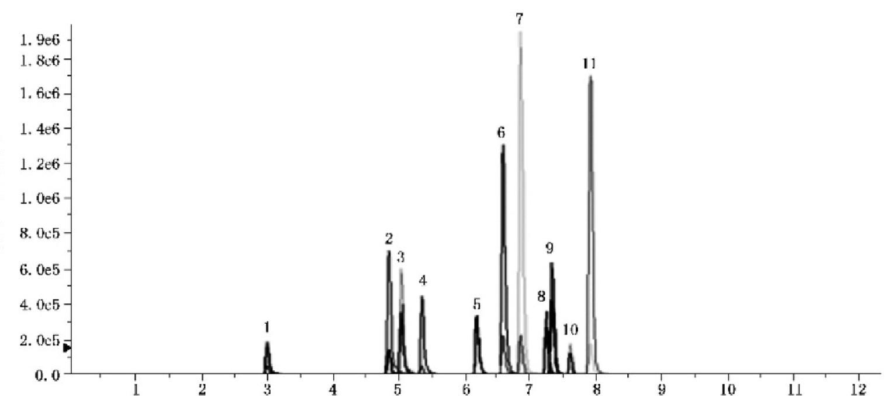
时间/inin
标引序号说明：
1 ——甲氧隆，3.01 min;
2 ——敌草隆，4.82 min;
3 ——氯虫苯甲酰胺，5.02 min;
4 ——利谷隆，5.32 min;
5 ——除虫脲，6.16 min;
6 ——杀铃脲，6.55 min;
7 ——氟铃脲，6.85 min;
8 ——氟丙氧脲，7.25 min;
9 ——氟苯脲，7.33 min;
10——氟虫脲，7.61 min;
11——氟啶脲，7.92 min。

图16 11 种苯基脲素类农药的总离子流图

25.1.7 试验数据处理
25.1.7.1 定性分析

25.1.7.1.1 各组分出峰顺序和保留时间：甲氧隆，3.01 min; 敌草隆，4.82 min; 氯虫苯甲酰胺，5.02 min; 利谷隆，5.32 min; 除虫脲，6.16 min; 杀铃脲，6.55 min; 氟铃脲，6.85 min; 氟丙氧脲，7.25 min; 氟苯脲，
7.33 min;氟虫脲，7.61 min; 氟啶脲，7.92 min。
25.1.7.1.2 根据标准色谱图各组分的保留时间和离子丰度比，确定被测组分的数目和名称，要求被测 试样中目标化合物的保留时间与标准溶液中目标化合物的保留时间一致，同时被测试样中目标化合物 的相应监测离子丰度比与标准溶液中目标化合物的离子丰度比一致，允许的偏差见表13。

表13 定性测定时相对离子丰度的最大允许偏差

相 对 离 子 丰 度 / % | 相 对 偏 差 / %
>50 | 士20
>20～50 | 士25
>10～20 | 士30
≤10 | 土50

GB/T 5750.9—2023

25.1.7.2 定量分析

根据记录的峰高或峰面积，在标准曲线上查出待测组分的质量浓度，按式(12)计算水样中的待测组
分质量浓度：
p=p₁×f ……………… ………(12 )
式中：
p—— 样品中被测组分质量浓度，单位为微克每升(μg/L);
pt—— 从标准曲线上查出测试溶液中被测组分的质量浓度，单位为微克每升(μg/L);
f ——样品稀释倍数。
若测定液经过稀释，则在计算时加入稀释倍数。
以重复性条件下获得的两次独立测定结果的算术平均值表示，结果保留三位有效数字。

25.1.8 精密度和准确度

4个实验室对水样进行11种苯基脲素类农药加标回收测定(加标质量浓度为1.00μg/L～100μg/L),
重复测定6次，相对标准偏差小于6.5%,回收率为93.2%～109%。

26 氟虫脲

液相色谱串联质谱法：按25.1描述的方法测定。

27 除虫脲

液相色谱串联质谱法：按25.1描述的方法测定。

28 氟啶脲

液相色谱串联质谱法：按25.1描述的方法测定。

29 氟铃脲

液相色谱串联质谱法：按25.1描述的方法测定。

30 杀铃脲

液相色谱串联质谱法：按25.1描述的方法测定。

31 氟丙氧脲

液相色谱串联质谱法：按25.1描述的方法测定。

32 敌草隆

液相色谱串联质谱法：按25.1 描述的方法测定。

GB/T 5750.9—2023

33 氯虫苯甲酰胺

液相色谱串联质谱法：按25.1描述的方法测定。

34 利谷隆

液相色谱串联质谱法：按25.1描述的方法测定。

35 甲氧隆

液相色谱串联质谱法：按25.1描述的方法测定。

36 氯硝柳胺

36.1 萃取-反萃取分光光度法

36.1.1 最低检测质量浓度

若取250 mL 水样测定，则本方法的最低检测质量浓度为0.040 mg/L。
本方法仅用于生活饮用水的测定。

36.1.2 原理

氯硝柳胺在酸性条件下溶于乙酸丁酯十石油醚(1+9)混合萃取溶剂，再在碱性条件下，反萃取有机
相中的氯硝柳胺，用分光光度法测定。

36.1.3 试剂

除非另有说明，本方法所用试剂均为分析纯，实验用水为GB/T 6682 规定的一级水。
36.1.3.1 盐酸溶液[c(HCl)=1mol/L]: 取盐酸(p₂o=1.19 g/mL)90 mL,加纯水稀释至1000 mL。
36.1.3.2 氢 氧 化 钠 溶 液[c(NaOH)=1 mol/L]: 称取40 .0 g 氢氧化钠，溶于纯水中，并稀释
至1000 mL。
36.1.3.3 混合萃取液[乙酸丁酯+石油醚(沸点60℃~90℃,p=0.68g/mL)=1+9]: 取1体积乙酸
丁酯(CH₃COOC₄H₉) 与9体积石油醚相混。
36.1.3.4 抗坏血酸(C;H₈O₆)。
36.1.3.5 五水合硫代硫酸钠(Na₂S₂O₃·5H₂O)。
36.1.3.6 标准物质：氯硝柳胺[w(C₃H₈Cl₂N₂O₄)≥98.0%] 。 或使用有证标准物质。
36.1.3.7 氯硝柳胺标准溶液[p(C₃H₈Cl₂N₂O₄)=20mg/L]: 称取氯硝柳胺0.0200 g,加入10.0 mL 氢氧化钠溶液[c(NaOH)=1 mol/L]溶解，加纯水定容至1000 mL, 避光保存。

36.1.4 仪器设备

36.1.4.1 分光光度计。
36.1.4.2 分液漏斗：500 mL。
36.1.4.3 具塞比色管：25 mL。
36.1.4.4 碘量瓶：500 mL。
GB/T 5750.9—2023

36.1.4.5 棕色磨口玻璃瓶：1000 mL。

36.1.5 样品

36.1.5.1 水样的稳定性

氯硝柳胺可在含氯消毒剂消毒过的水中降解。

36.1.5.2 水样的采集和保存

采样时先加0.01 g～0.02g 抗坏血酸或0.05 g～0.10 g 硫代硫酸钠于棕色玻璃磨口瓶中，取水至满
瓶，密封。保存时间为24 h。

36.1.6 试验步骤

36.1.6.1 样品处理：量取250 mL 水样，置于500 mL 分液漏斗中。
36.1.6.2 标准系列配制：取500 mL 分液漏斗6个，各加入100 mL 纯水，再分别加入氯硝柳胺标准溶 液 0 mL 、0.50 mL 、0.75mL 、1.00mL 、1.25 mL 和2.50 mL, 最后补加纯水至250 mL, 使氯硝柳胺质量浓
度为0 mg/L 、0.04mg/L 、0.06 mg/L 、0.08 mg/L 、0.10 mg/L和0.20 mg/L。
36.1.6.3 向水样和标准系列中各加入5 mL 盐酸溶液，混匀。再各加10 mL 混合萃取液，振摇2 min, 静置分层。
36.1.6.4 将水相转移至第二套分液漏斗中。
36.1.6.5 在第二套分液漏斗中加10 mL 混合萃取液，振摇2 min, 静置分层，弃去水相，合并有机相。
36.1.6.6 在有机相中加入10 mL 氢氧化钠溶液，振摇2 min, 静置分层。将反萃取水相缓缓放入 25 mL比色管中。
36.1.6.7 重复36.1.6.6合并反萃取水相于25 mL 比色管中，最后用纯水定容至刻度。
36.1.6.8 于380 nm 波长，用1 cm 比色皿，以纯水为参比，测量吸光度。
36.1.6.9 绘制工作曲线，从曲线上查出样品管中氯硝柳胺的含量。

36.1.7 试验数据处理

按式(13)计算水样中氯硝柳胺的质量浓度：

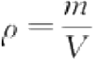
式中：
p—— 水样中氯硝柳胺的质量浓度，单位为毫克每升(mg/L); m—— 从工作曲线上查得氯硝柳胺的质量，单位为微克(μg);
V 水样体积，单位为毫升(mL)。

…………

… ………(13 )

36.1.8 精密度和准确度

4个实验室测定含氯硝柳胺质量浓度为0.02 mg/L 、0.10 mg/L 、0.20 mg/L的水样，重复测定6次，
相对标准偏差小于7. 1%,回收率为98.8%～103%。

36.2 高效液相色谱法

36.2.1 最低检测质量浓度

本方法最低检测质量2 ng, 若取200 mL 水样测定，则最低检测质量浓度为0.001 mg/L。

GB/T 5750.9—2023

本方法仅用于生活饮用水的测定。

36.2.2 原理

水中的氯硝柳胺在酸性条件下，经有机溶剂萃取浓缩后，用高效液相色谱柱分离，根据保留时间定
性，外标法定量。

36.2.3 试剂

除非另有说明，本方法所用试剂均为分析纯，实验用水为GB/T 6682 规定的一级水。
36.2.3.1 甲醇(CH₃OH): 色谱纯。
36.2.3.2 标准物质：氯硝柳胺[w(C₃H₈Cl₂N₂O₄)≥98.0%] 。 或使用有证标准物质。
36.2.3.3 二氯甲烷(CH₂Cl₂), 色谱纯。
36.2.3.4 盐酸(HCl,pzo=1.18 g/mL)。
36.2.3.5 氯化钠(NaCl)。
36.2.3.6 抗坏血酸(C₆H₈O₆)。
36.2.3.7 五水合硫代硫酸钠(Na₂S₂O₃ ·5H₂O)。
36.2.3.8 氯硝柳胺标准储备溶液[p(C₃H₈Cl₂N₂O₄)=1.0mg/mL]: 准确称取硝柳胺25.00 mg, 以甲 醇溶解，于25 mL 容量瓶稀释至刻度，0℃~4 ℃冷藏保存，临用前用甲醇稀释。

36.2.4 仪器设备

36.2.4.1 高效液相色谱仪：配有二极管阵列检测器。
36.2.4.2 色 谱柱：C₁s柱(4.6 mm×250 mm,5μm)或等效色谱柱。
36.2.4.3 天平：分辨力不低于0.001 mg。 36.2.4.4 氮吹仪。
36.2.4.5 分液漏斗：500 mL。
36.2.4.6 过滤脱气装置。
36.2.4.7 滤膜：0.45 μm
36.2.4.8 微量注射器：10μL。

36.2.5 样品

36.2.5.1 水样的稳定性

氯硝柳胺可在含氯消毒剂消毒过的水中降解，样品应尽快用溶剂萃取测定。

36.2.5.2 水样的采集和保存

用棕色磨口玻璃瓶采集水样，每升含氯水样中加入0.01 g～0.02g 抗坏血酸或0.05 g～0.10 g 硫代
硫酸钠以消除余氯干扰，样品保存时间为24 h 。 萃取液于0℃~4 ℃冷藏保存，尽快分析。

36.2.5.3 水样的预处理

36.2.5.3.1 萃取：取200 mL 水样于500 mL 分液漏斗中，加入5.0g 氯化钠，振摇溶解，再加入盐酸2 mL, 摇匀，用20 mL 二氯甲烷分两次萃取，每次振摇约2 min, 静置分层后弃去水层，合并萃取液。
36.2.5.3.2 浓缩：合并两次萃取液，于45℃~50 ℃水浴，氮吹浓缩至干，用甲醇定容至1 mL, 经 0.45 μm滤膜过滤，供高效液相色谱分离测定用。

GB/T 5750.9—2023
姬度/A1

36.2.6 试验步骤

36.2.6.1 仪器参考条件

36.2.6.1.1 检测波长：330 nm。
36.2.6.1.2 流动相：甲醇十纯水=85+15。
36.2.6.1.3 流速：1.0 mL/min。
36.2.6.1.4 柱温：30 ℃。

36.2.6.2 校准

36.2.6.2.1 定量分析中的校准方法：外标法。
36.2.6.2.2 标准样品使用次数：每次分析样品时，用标准溶液绘制标准曲线。
36.2.6.2.3 液相色谱法中使用标准样品的条件如下： a) 标准样品进样体积与试样进样体积相同；
b) 标准样品与试样尽可能同时进行分析。
36.2.6.2.4 标准曲线的绘制：用甲醇稀释氯硝柳胺标准储备溶液，配制成0.20 μg/mL 、1.00 μg/mL、 5.00μg/mL 和25.0μg/mL 标准系列，参照上述色谱条件，将色谱仪调至最佳状态，进样10μL, 以峰高
或峰面积为纵坐标，质量浓度为横坐标，绘制标准曲线。

36.2.6.3 进样

36.2.6.3.1 进样方式：直接进样。
36.2.6.3.2 进样量：10 μL。
36.2.6.3.3 操作：用洁净微量注射器于待测样品中抽吸几次后，排出气泡，取10 μL 注入高效液相色谱仪。 36.2.6.4 记录

以标准样品核对，记录色谱峰的保留时间及对应的化合物。

36.2.6.5 色谱图考察

标准物质色谱图，见图17。
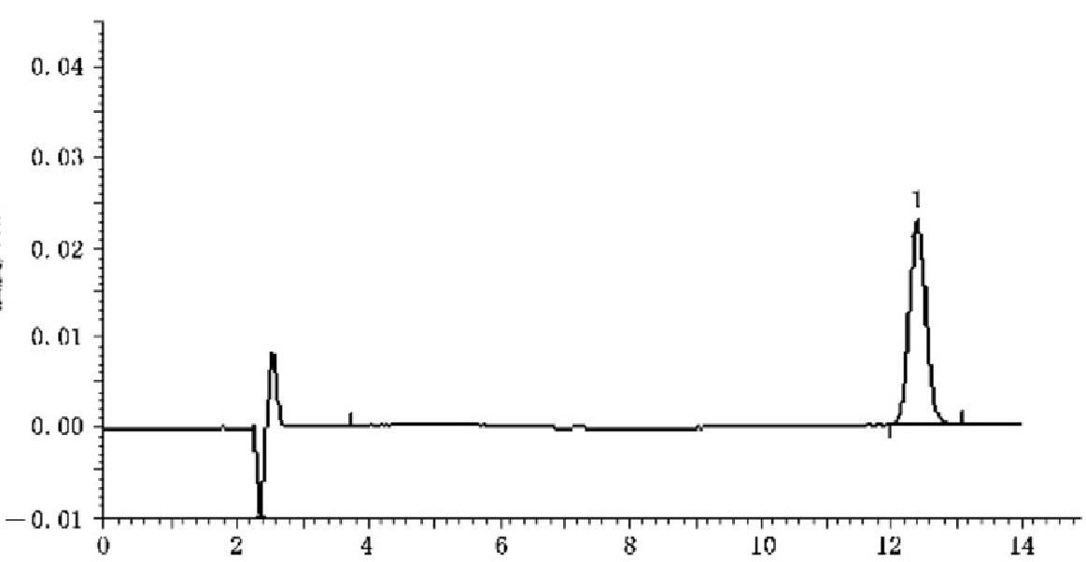
时 间 /min
标引序号说明：
1——氯硝柳胺。

图17 氯硝柳胺标准物质色谱图
GB/T 5750.9—2023

36.2.7 试验数据处理
36.2.7.1 定性分析

36.2.7.1.1 出峰顺序：溶剂，氯硝柳胺。
36.2.7.1.2 保留时间：氯硝柳胺，12.40 min。
36.2.7.2 定量分析

根据样品的峰高或峰面积从标准曲线上查出氯硝柳胺的质量浓度，按式(14)进行计算：
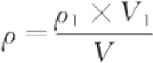 …………… … ……(14 )
式中：
p — 水样中氯硝柳胺的质量浓度，单位为毫克每升(mg/L);
pt—— 从标准曲线上查出氯硝柳胺的质量浓度，单位为微克每毫升(μg/mL);
V₁—— 萃取液浓缩后体积，单位为毫升(mL);
V ——水样体积，单位为毫升(mL)。

36.2.7.3 结果的表示

36.2.7.3.1 定性结果：根据标准色谱图中组分的保留时间，确定被测组分的名称。
36.2.7.3.2 定量结果：含量以毫克每升(mg/L) 表示。

36.2.8 精密度和准确度

4个实验室对质量浓度范围为0.01 mg/L～1.25 mg/L的加标水样重复6次测定，其相对标准偏差
均小于5%,加标回收率为95.0%～104%。
37 甲氰菊酯

高效液相色谱法：按14.2 描述的方法测定。
38 氯氟氰菊酯

高效液相色谱法：按14.2 描述的方法测定。
39 氰戊菊酯

高效液相色谱法：按14.2描述的方法测定。
40 氯菊酯

高效液相色谱法：按14.2 描述的方法测定。

GB/T 5750.9—2023

41 乙草胺

41.1 气相色谱质谱法

41.1.1 最低检测质量浓度

本方法测定质量范围为0.01 ng～0.25 ng,若取水样500 mL 浓缩至1.0 mL 测定，则最低检测质量
浓度为0.02 μg/L。
本方法仅用于生活饮用水的测定。

41.1.2 原理

水样中乙草胺通过以聚合物为吸附剂的大体积固相萃取柱吸附萃取，用乙酸乙酯洗脱，洗脱液经浓
缩定容后，用气相色谱-质谱联用仪分离测定。根据待测物的保留时间和特征离子定性，外标法定量。

41.1.3 试剂或材料

除非另有说明，本方法所用试剂均为分析纯，实验用水为 GB/T 6682 规定的一级水。
41.1.3.1 二氯甲烷(CH₂Cl₂): 色谱纯。
41.1.3.2 乙酸乙酯(C₄H₈O₂): 色谱纯。
41.1.3.3 甲醇(CH₃OH): 色谱纯。
41.1.3.4 无水硫酸钠(Na₂SO₄): 经450 ℃烘烤2 h 后置干燥器内备用。
41.1.3.5 抗坏血酸(C₆H₈O₈)。
41.1.3.6 氦气：[φ(He)≥99.999%]。
41.1.3.7 标准物质：乙草胺(C₄H₂₀CINO₂), 纯度≥97%。或使用有证标准物质。
41.1.3.8 乙草胺标准储备溶液：准确称取10.0 mg 乙草胺标准物质于10 mL 容量瓶中，加入甲醇溶解， 并定容到刻度，此标准溶液质量浓度为1.0 mg/mL 。 将其置于聚四氟乙烯封口的螺口瓶中或密闭瓶 中，尽量减少瓶内的液上顶空，避光于0℃~4 ℃冷藏保存，有效期6个月。
41.1.3.9 乙草胺标准使用溶液：用甲醇将乙草胺标准储备溶液稀释成质量浓度为1.0 mg/L 的乙草胺 标准使用溶液。将其置于聚四氟乙烯封口的螺口瓶中或密闭瓶中，避光于0℃~4 ℃冷藏保存，有效期 1个月。
41.1.3.10 水系滤膜：0.45μm。
41.1.3.11 有机系滤膜：0.45μm。
41.1.3.12 固相萃取柱：反相 Cia 固相萃取柱，或相当性能的固相萃取柱(填充量为500 mg, 容量为 6 mL),或与固相萃取装置配套的反相Ci₈ 膜。
41.1.3.13 进样瓶：1.5 mL 带聚四氟乙烯内衬螺旋盖棕色样品瓶，用于盛装待上机测试样品。
41.1.3.14 样品瓶：1.0 L 或其他规格棕色瓶，带聚四氟乙烯内衬螺旋盖，用于盛装水样。

41.1.4 仪器设备

41.1.4.1 气相色谱-质谱联用仪：气相色谱仪可以分流或不分流进样，具程序升温功能；质谱仪使用电
子轰击电离源(简称 EI) 方式离子化，标准电子能量为70 eV; 带质谱图库的化学工作站和数据处理

系统。
41.1.4.2 41.1.4.3
41.1.4.4

色 谱柱：5%苯基-甲基聚硅氧烷石英毛细管柱(30 m×0.25 mm,0.25 μm)或等效色谱柱。
固相萃取装置：能处理大体积样品的手动或自动固相萃取装置。
氮吹仪：可控温。

GB/T 5750.9—2023

41.1.4.5 天平：分辨力不低于0.01 mg。

41.1.5 样品

41.1.5.1 水样的采集和保存

水样采集使用具有聚四氟乙烯瓶垫的棕色玻璃瓶。采样时，每升水样中加入约100 mg 抗坏血酸，
以去除余氯，取水至满瓶，采集后密封，0℃~4 ℃冷藏保存，保存时间为24 h。

41.1.5.2 水样的预处理

41.1.5.2.1 样品制备：取出水样放置室温，如水样较为浑浊，则水样中的颗粒物质会堵塞固相萃取柱，
降低萃取速率，可使用0.45 μm 水系滤膜过滤水样。
41.1.5.2.2 固相萃取柱的活化与除杂：固相萃取柱依次用5 mL 二氯甲烷、5 mL 乙酸乙酯以大约 3 mL/min的流速缓慢过柱，加压或抽真空尽量让溶剂流干(约半分钟);再依次用10 mL 甲醇、10 mL
纯水过柱活化，此过程不能让吸附剂暴露在空气中。
41.1.5.2.3 上样吸附：准确量取500 mL 水样，以约15 mL/min 的流速过固相萃取柱。
41.1.5.2.4 脱水干燥：用氮吹或真空抽吸固相萃取柱至干，以去除水分。
41.1.5.2.5 洗脱：将3 mL 乙酸乙酯加入固相萃取柱，稍作静置，以大约3 mL/min 的流速缓慢收集洗 脱液。
41.1.5.2.6 洗脱液浓缩与测定：在室温下用氮气将洗脱液浓缩并定容至1.0 mL, 待测。如样品浑浊则 使用0.45μm 有机系滤膜过滤。

41.1.6 试验步骤

41.1.6.1 色谱参考条件

41.1.6.1.1 进样口温度：280 ℃。
41.1.6.1.2 柱温：初始温度85℃,以20℃/min 升温至165℃,保持2 min, 以 5 ℃ /min 升温至220 ℃,再 以50 ℃/min 升温至280 ℃。
41.1.6.1.3 柱流量：1.0 mL/min, 不分流。
41.1.6.1.4 进样量：1μL。

41.1.6.2 质谱参考条件

41.1.6.2.1 质谱扫描范围：45 u～350 u。
41.1.6.2.2 离子源温度：230℃。
41.1.6.2.3 传输线温度：280 ℃。
41.1.6.2.4 扫描时间：0.45 s 或更少，每个峰有8次扫描。
41.1.6.2.5 扫描模式：选择离子检测(SIM), 定量离子(m/x) 为146,定性离子(m/x) 为162、174。

41.1.6.3 标准曲线的绘制

分别吸取10 μL、25 μL、50 μL、100 μL、150 μL、200 μL、250 μL的乙草胺标准使用溶液用乙酸乙酯 定容至1.0 mL, 配制出乙草胺质量浓度分别为10μg/L 、25μg/L 、50 μg/L 、100 μg/L 、150 μg/L、 200μg/L、250μg/L 的标准溶液曲线系列，各取1μL 溶液经气相色谱-质谱联用仪分析。以峰面积为
纵坐标，质量浓度为横坐标，绘制标准曲线。乙草胺的定量离子色谱图见图18。

GB/T 5750.9—2023
： 度

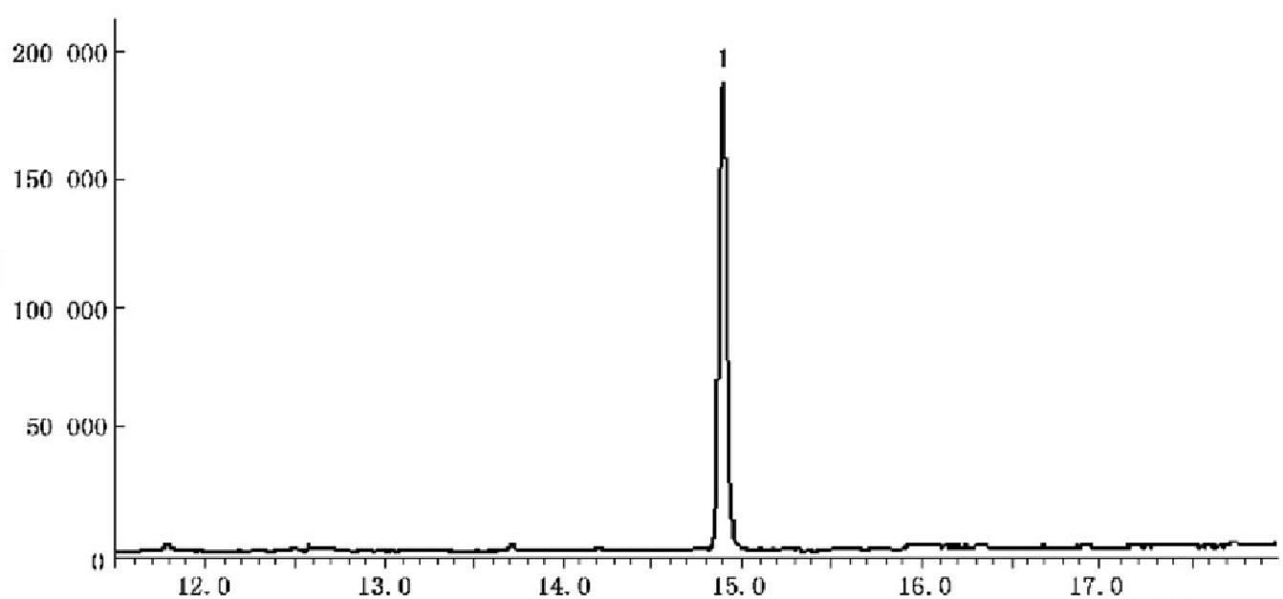
保留时问/ min

标引序号说明：
1——乙草胺。

图18 乙草胺的定量离子色谱图(200 μg/L)

41.1.6.4 样品测定

取 1 μL 样品溶液经气相色谱-质谱联用仪分析，得到相应的峰面积，根据标准曲线得到待测样中乙
草胺质量浓度，计算水样中乙草胺质量浓度。同时做空白试验。

41.1.7 试验数据处理
41.1.7.1 定性分析

样品中的待测物色谱峰保留时间与相应标准色谱峰的保留时间一致，变化范围应在±2.5%之内， 样品中待测物的2个定性离子的相对丰度与浓度相当的标准溶液相比，其允许偏差不超过表14规定的
范围。

表14 定性判定相对离子丰度的最大允许偏差

相 对 离 子 丰 度 / % | 相 对 标 准 偏 差 / %
>50 | ±20
>20～50 | ±25
>10～20 | 土30
≤10 | ±50

41.1.7.2 定量分析

水样中乙草胺的含量以质量浓度单位p 表示，单位为微克每升(μg/L), 按照式(15)计算：

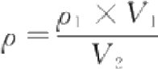
式中：
p—— 试样中乙草胺的质量浓度，单位为微克每升(μg/L);

………………

………(15 )

GB/T 5750.9—2023

pt—— 标准曲线中求得乙草胺的质量浓度，单位为微克每升(μg/L);
V₁—— 样品定容体积，单位为毫升(mL);
V₂—— 被富集的水样体积，单位为毫升(mL)。
报告结果按照数值修约规则确定有效数字。

41.1.8 精密度和准确度

6个实验室测定添加乙草胺标准的水样(乙草胺质量浓度为0.02μg/L～0.5μg/L), 其相对标准偏 差为3.6%～4.4%,回收率为79%～94%。在重复性条件下获得的两次独立测定结果的绝对差值不超
过算术平均值的20%。

